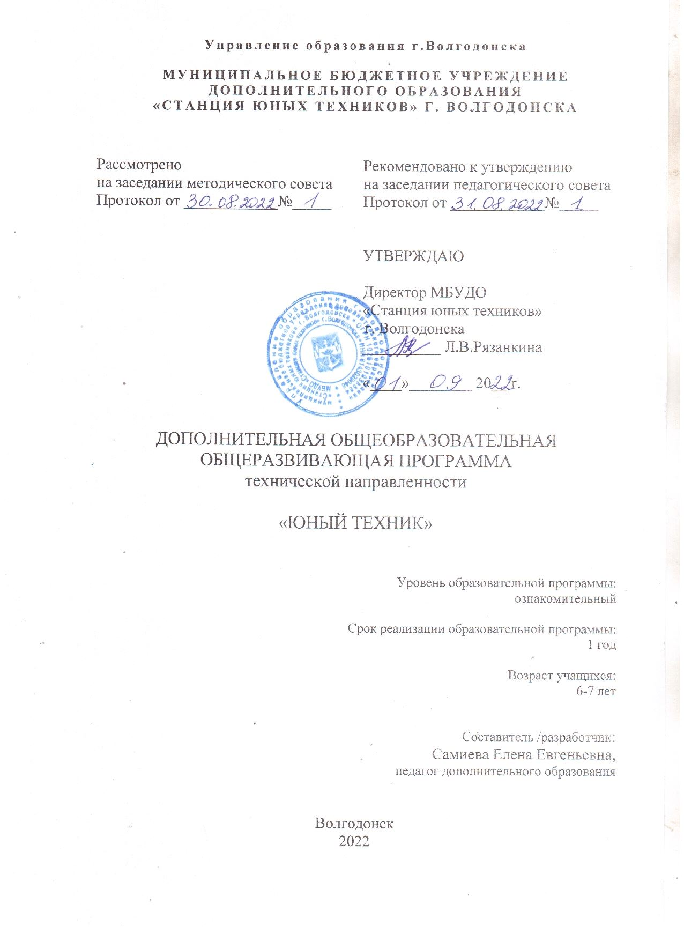
Управление образования г.Волгодонска

МУНИЦИПАЛЬНОЕ БЮДЖЕТНОЕ УЧРЕЖДЕНИЕ
ДОПОЛНИТЕЛЬНОГО ОБРАЗОВАНИЯ
«СТАНЦИЯ ЮНЫХ ТЕХНИКОВ» Г. ВОЛГОДОНСКА

Рассмотрено  на заседании методического совета  Протокол от ____________№_____ | Рекомендовано к утверждению  на заседании педагогического совета  Протокол от ____________№_____
УТВЕРЖДАЮ

Директор МБУДО
«Станция юных техников»
г. Волгодонска
__________ Л.В.Рязанкина
«____»________ 20__ г.

ДОПОЛНИТЕЛЬНАЯ ОБЩЕОБРАЗОВАТЕЛЬНАЯ
ОБЩЕРАЗВИВАЮЩАЯ ПРОГРАММА
технической направленности
«ЮНЫЙ ТЕХНИК»

Уровень образовательной программы:
ознакомительный

Срок реализации образовательной программы:
1 год

Возраст учащихся:
6-7 лет

Составитель /разработчик:
Самиева Елена Евгеньевна,
педагог дополнительного образования

Волгодонск
2022

Оглавление:

1 | Комплекс основных характеристик:
1.1 | Пояснительная записка |  | 3
1.2 | Учебный план |  | 10
1.3 | Содержание программы |  | 11
1.4 | Планируемые результаты |  | 14
2 | Организационно-педагогические условия:
2.1 | Календарный учебный график |  | 15
2.2 | Методический блок |  | 18
2.3 | Диагностический блок |  | 21
2.4 | Дидактический блок |  | 23
2.5 | Воспитательная работа |  | 24
2.6 | Список литературы |  | 27
3 | Приложение |  | 30

1. Комплекс основных характеристик

1.1 Пояснительная записка

Дополнительная общеобразовательная программа "Юный техник" разработана в соответствии с:
1. Статья 67 Конституции Российской Федерации, согласно которой важнейшим приоритетом государственной политики Российской Федерации являются дети.
2. Федеральный закон Российской Федерации от 29 декабря 2012 г. № 273-ФЗ «Об образовании в Российской Федерации» (ред. от 30.12.2021).
3. Стратегия государственной национальной политики Российской Федерации на период до 2025 года, утвержденная Указом Президента Российской Федерации от 19 декабря 2012 г. № 1666 «О Стратегии государственной национальной политики Российской Федерации на период до 2025 года».
4. Стратегия научно-технологического развития Российской Федерации, утвержденная Указом Президента Российской Федерации от 1 декабря 2016 г. № 642 «О Стратегии научно-технологического развития Российской Федерации».
5. Указ Президента Российской Федерации от 21 июля 2020 г. № 474 «О национальных целях развития Российской Федерации на период до 2030 года».
6. Государственная программа Российской Федерации «Развитие образования», утвержденная постановлением Правительства Российской Федерации от 26 декабря 2017 г. № 1642 «Об утверждении государственной программы Российской Федерации «Развитие образования».
7. Стратегия государственной культурной политики на период до 2030 года, утвержденная распоряжением Правительства Российской Федерации от 29 февраля 2016 г. № 326-р.
8. Концепция развития дополнительного образования детей до 2030 года, утвержденная распоряжением Правительства Российской Федерации от 31.03.2022 г. № 678-р.
9. Приказ Министерства просвещения Российской Федерации от 9 ноября 2018 г. № 196 «Об утверждении порядка организации и осуществления образовательной деятельности по дополнительным общеобразовательным программам».
10. Приказ Министерства просвещения Российской Федерации от 30.09.2020 г. № 533 «О внесении изменений в Порядок организации и осуществления образовательной деятельности по дополнительным общеобразовательным программам, утвержденный приказом Министерства просвещения Российской Федерации от 9.11.2018 г. № 196».
11. Приказ Министерства образования и науки Российской Федерации от 23 августа 2017 г. № 816 «Об утверждении порядка применения организациями, осуществляющими образовательную деятельность, электронного обучения, дистанционных образовательных технологий при реализации образовательных программ».
12. Региональные проекты «Успех каждого ребенка», «Цифровая образовательная среда», «Современная школа» национального проекта «Образование».
13. План работы по реализации Концепции развития дополнительного образования детей до 2030 года, I этап (2022-2024 годы) в Ростовской области, утвержденный 28.07.2022 г. первым заместителем Губернатора Ростовской области И.А. Гуськовым.
14. Целевые показатели реализации Концепции развития дополнительного образования детей до 2030 года в Ростовской области, утвержденные 28.07.2022 г. первым заместителем Губернатора Ростовской области И.А. Гуськовым.
15. Методические рекомендации «Обновление содержания, технологий и форматов дополнительного образования детей», утвержденные методсоветом ГБУ РО РМЦДОД (протокол № 2 от 28.05.2021).
16. Муниципальная программа города Волгодонска «Развитие образования в городе Волгодонске», утвержденной Постановлением Администрации города Волгодонска от 30.09.2019 № 2443 «Об утверждении, в редакции от 05.08.2022 №1890.
17. Устав муниципального бюджетного учреждения дополнительного образования «Станция юных техников» г. Волгодонска.

В дошкольном периоде детства закладываются основы развития личности и формируются творческие способности. Дошкольный возраст – благоприятный период для развития творчества. Именно в это время происходят прогрессивные изменения во многих сферах, совершенствуются психические процессы, активно развиваются личностные качества, а на их основе – способности и склонности.
Бумага как материал очень хорошо подходит для детского творчества: легкость обработки, минимум инструментов, она дает возможность ребенку проявить свою индивидуальность, воплотить замысел, ощутить радость творчества. Дети постигают поистине универсальный характер бумаги, открывая ее поразительные качества, знакомятся с самыми простыми поделками из бумаги и с приготовлениями более сложных, трудоемких и, вместе с тем, интересных изделий. Кроме того, дети приобретают навыки конструкторской, учебно-исследовательской работы, опыт работы в коллективе, умение выслушивать и воспринимать чужую точку зрения. Из бумаги можно создать целый мир. Детям очень нравится творить из бумаги. Они овладевают различными приемами и способами действий с бумагой: сгибание, складывание, вырезание, надрезание, склеивание, скручивание, прогибание.
Бумагопластика развивает у детей способность работать руками, у них совершенствуется мелкая моторика рук, точные движения пальцев, происходит развитие глазомера, она способствует концентрации внимания, так как заставляет сосредоточиться на процессе изготовления, чтобы получить желаемый результат. Моделирование из бумаги имеет огромное значение в развитии конструктивного мышления детей, их творческого воображения, художественного вкуса. Бумагопластика и моделирование стимулирует развитие памяти, так как ребенок должен запомнить последовательность изготовления изделия, она совершенствует трудовые умения ребенка, формирует культуру труда. Привлекая ребенка к такому виду продуктивного творчества как бумагопластика, развивается ряд психических процессов: мышление, память, восприятие, осязание. Дети через практическую деятельность лучше воспринимают пространственные отношения окружающего мира, у них развивается аналитическое и пространственное мышление, восприятие и воспроизведение детали и целого предмета, объема и плоскости. Решаются и другие важные педагогические задачи: аккуратности, сотрудничества и многое другое.
Дополнительная общеобразовательная программа «Юный техник» содержит три раздела: моделирование аппликация, оригами.
Моделирование. Из бумаги можно создать различные модели: от простых самолетиков до старинных замков. В данном направлении используется различные виды бумаги и вспомогательные инструменты. В процессе также применяются все виды техник работы с бумагой.
Аппликация - один из наиболее известных видов творчества. Суть этого направления в вырезании и последующем наклеивании геометрических фигур, узоров, картин на другую поверхность. При работе используются такие техники работы с бумагой как сгибание, резание, разрывание, обрывание, наклеивание.
Оригами - древнейшее восточное искусство складывания фигурок из листа бумаги. Оригами похоже на фокус - из обычного листка бумаги за несколько минут рождается чудесная фигурка. Это искусство не требует больших материальных затрат, занятия оригами абсолютно безопасны даже для самых маленьких детей. С помощью оригами легко и быстро создается целый мир, в который можно играть. Не требуется особых способностей и получается у всех. С помощью оригами легко делать необычные и оригинальные подарки и украшать помещения.

Направленность дополнительной общеобразовательной общеразвивающей программы "Юный техник" - техническая, направление начальное техническое моделирование.

Актуальность этой дополнительной общеобразовательной программы в том, что именно в годы дошкольного детства закладывается основа гармоничного, умственного, нравственного и физического развития ребенка, формируется его личность. Дошкольный возраст – один из наиболее ответственных периодов в жизни каждого человека. Поэтому и возникает потребность в освоении элементарных знаний, умений и навыков в начальном техническом моделировании. В основу программы положено развитие творческих способностей детей через включение игровых технологий на занятиях.
Актуальность данной программы и в том, что она является комплексной по набору техник работы с бумагой, что предполагает овладение основами разнообразной творческой деятельности, даёт возможность каждому открывать для себя волшебный мир технического творчества, проявлять и реализовывать свои творческие способности, применяя полученные знания и умения в реальной жизни, стимулирует творческое отношение к труду.

Дополнительная общеразвивающая общеобразовательная программа «Юный техник» написана на основе программы по начальному техническому моделированию, составители: Голикова В.В. и Морковкина Т.В., педагоги дополнительного образования высшей категории МБУДО «Станция юных техников» г.Волгодонска.
Новизна дополнительной общеобразовательной программы «Юный техник» заключается в том, что она позволяет максимально интегрировать начальное техническое моделирование и декоративно-прикладное творчество.
Новизна программы заключается в использовании игрового метода проведения занятий, что придает учебно-воспитательному процессу привлекательную форму, облегчает процесс запоминания и освоение практических навыков, повышает эмоциональный фон занятий, способствует развитию мышления, воображения и творческих способностей ребенка.
Отличительная особенность данной программы от других аналогичных программ по моделированию, заключаются в следующем:
- добавлен раздел Оригами;
- представлен широкий выбор моделей для воспроизведения;
- возможно использование в обучении индивидуально-групповой формы занятий и легкодоступного, недорогого материала и инструмента для изготовления моделей;
- уделено внимание на художественно-эстетическое оформление модели.

Педагогическая целесообразность дополнительной общеобразовательной общеразвивающей программы заключается в том, что она развивает творческие способности детей дошкольного возраста. Если с раннего возраста детей включать в творческую деятельность, то у них развивается пытливость ума, гибкость мышления, память, способность к оценке, видение проблем, способность предвидения и другие качества, характерные для человека с развитым интеллектом. Программа обусловлена важностью создания условий для эффективного формирования у детей пространственных представлений, логического мышления, геометрических понятий, развития моторики и глазомера; предполагает работу с детьми в форме индивидуально-групповых занятий, совместной работы детей с педагогом, а также их самостоятельной творческой деятельности.

Цель программы: Создание условий для всестороннего развития личности ребёнка через занятия техническим творчеством.

Задачи:
Развивающие:
- развивать логическое и техническое мышление обучающихся;
- развивать коммуникативные навыки, умение работать в команде;
- развивать мелкую моторику, координации «глаз-рука»;
- развивать смекалку, изобретательность и устойчивый интерес к творчеству;
- развивать деловые качества, такие как самостоятельность, ответственность, активность, аккуратность;
- формировать творческие способности, духовную культуру и эмоциональное отношение к действительности;
- развивать умение ориентироваться в проблемных ситуациях.

Обучающие и формирующие:
- обучать детей основам различных техник работы с бумагой;
- обучать детей использованию в речи правильной технической терминологии, технических понятий и сведений;
- формировать знания и умения работы с разными материалами и инструментами при изготовлении плоскостных и объемных моделей транспортных средств;
- уметь ориентироваться в технике чтения простейших схем и чертежей;
- знакомить с основами знаний в области композиции, формообразования, цветоведения;
- формировать образное, пространственное мышление и умение выразить свою мысль;
- учить аккуратности, умению бережно и экономно использовать материал, содержать в порядке рабочее место.

Воспитательные:
- воспитывать гражданские качества личности, патриотизм;
- воспитывать доброжелательное отношение к окружающим;
- воспитывать трудолюбие, аккуратность, самостоятельность;
- формировать умение работать вместе, уступать друг другу, выполнять совместную работу, радоваться своим и чужим успехам;
- воспитывать в детях любовь к родной стране, ее природе и людям.

Возраст учащихся. ДООП «Юный техник» рассчитана на обучение детей в возрасте от 6 до 7 лет - дошкольники.
Количество учащихся в группе 12 человек. Требований к гендерному составу не предъявляется.
Принимаются дети, желающие заниматься начальным техническим моделированием, без учета их подготовки на основании заявления их родителей (законных представителей).

Срок реализации программы 1 год. Занятия проводятся 2 раза в неделю по 1 часу (72 учебных часа в год).

Основные принципы программы. Принципы, лежащие в основе дополнительной общеобразовательной программы:
• доступности (простота, соответствие возрастным и индивидуальным особенностям);
• наглядности (иллюстративность, наличие дидактических материалов). «Чем более органов наших чувств принимает участие в восприятии какого-нибудь впечатления или группы впечатлений, тем прочнее ложатся эти впечатления в нашу механическую, нервную память, вернее сохраняются ею и легче, потом вспоминаются» (К.Д. Ушинский);
• демократичности и гуманизма (взаимодействие педагога и учащегося в социуме, реализация собственных творческих потребностей);
• научности (обоснованность, наличие методологической базы и теоретической основы).
• «от простого к сложному» (научившись элементарным навыкам работы, ребенок применяет свои знания в выполнении сложных творческих работ).

Методы, применяемые на занятиях:
словесные (рассказ-объяснение, беседа, чтение книг, сказка);
наглядные (демонстрация педагогом приемов работы, наглядных пособий, самостоятельные наблюдения учащихся);
практические (выполнение простейших чертежей, овладение приемами работы, приобретение навыков).

Формы работы. Организационные формы работы на занятиях объединения определяются педагогом в соответствии с поставленными целями и задачами. Могут быть использованы различные формы работы: групповая и индивидуально-групповая.
Работа педагога с детьми осуществляется на основе наглядности, доступности, систематичности, закрепление навыков, индивидуального подхода, сознательности. Формой подведения итогов является выставка работ.
В соответствии со ст.16 Закона РФ от 29.12.2012 № 273 «Об образовании в Российской Федерации» (с изменениями и дополнениями, вступившими в силу с 01.09.2020), согласно Положению о реализации дополнительных общеобразовательных программ с применением электронного обучения (ЭО) и дистанционных образовательных технологий (ДОТ) МБУДО «Станция юных техников» г. Волгодонска, данная дополнительная общеобразовательная общеразвивающая программа на учебный год, при необходимости, может осваиваться учащимися с использованием дистанционных образовательных технологий, где в основном применяются информационно-коммуникационные сети при опосредованном (на расстоянии) взаимодействии учащихся и педагога дополнительного образования.
В обучении с использованием ЭО и ДОТ применяются следующие организационные формы учебной деятельности: обучение в интернете, дистанционные конкурсы и викторины, e-mail, видеоконференции; тестирование online; skype-общение, облачные сервисы, консультации online; образовательные онлайн-платформы; цифровые образовательные ресурсы, самостоятельная работа.
Для обратной связи с учащимися используются следующие мессенджеры: Viber, WhatsApp, платформа для общения Zoom и социальные сети.

Дополнительная общеобразовательная программа «Юный техник» может быть реализована в учреждениях дополнительного и дошкольного образования. Также может быть использована педагогами начальных классов общеобразовательных учреждений в качестве дополнительной общеобразовательной программы для внеурочной деятельности с учетом имеющихся условий и психофизического развития учащихся.

1.2 Учебный план
№ |  | Название раздела, темы | Количество часов |  |  | Форма организации занятий | Форма аттестации, диагностики, контроля
 |  | Название раздела, темы | всего | теория | практика | Форма организации занятий | Форма аттестации, диагностики, контроля
Набор и комплектование групп |  |  | 4 |  | 4
Вводное занятие. Техника безопасности |  |  | 1 | 1 | - | Фронтальная | Беседа
1. | Бумагопластика |  | 13 | 2 | 11
1.1 | История рождения бумаги |  | 3 | 1 | 1 | Индивидуально-групповая | Наблюдение, беседа
1.2 | Оригами |  | 5 | 1 | 4 | Индивидуально-групповая | Наблюдение, беседа
1.3 | Аппликация |  | 2 |  | 2 | Индивидуально-групповая | Наблюдение, беседа
1.4 | Мозаика из бумаги |  | 2 |  | 2
2. | Конструирование моделей |  | 20 | 1 | 19
2.1 | Конструирование  плоскостных моделей |  | 7 | 1 | 6 | Индивидуально-групповая | Наблюдение, беседа
2.2 | Конструирование объемных  моделей |  | 13 | 1 | 12 | Индивидуально-групповая | Наблюдение, беседа
3. | Транспорт |  | 9 | 1 | 8
3.1 | Транспорт в технике оригами |  | 6 | 1 | 5 | Индивидуально-групповая | Наблюдение, беседа
3.2 | Транспорт, выполненный в технике бумажного моделирования |  | 3 |  | 3 | Индивидуально-групповая | Наблюдение, беседа
4. | Мои любимые игрушки |  | 11 | 1 | 10
4.1 | Игрушки в технике оригами |  | 6 | 1 | 5 | Индивидуально-групповая | Наблюдение, беседа
4.2 | Игрушки, выполненные в технике бумажного моделирования |  | 5 |  | 5 | Индивидуально-групповая | Наблюдение, беседа
5. | Поздравительная открытка |  | 6 | 1 | 5
5.1 | Открытка к празднику. Аппликация |  | 6 | 1 | 5 | Индивидуально-групповая | Наблюдение, беседа
6. | Входящая  Промежуточная  Итоговая аттестация |  | 3 |  | 3 | Фронтальная | Беседа, опрос
7. | Участие в конкурсах и мероприятиях |  | 4 |  | 4
8. | Итоговая работа |  | 1 |  | 1 | Фронтальная | Беседа, опрос
итого |  |  | 72 | 7 | 65

Содержание программы.
Набор и комплектование групп (4 часа)
Вводное занятие. Техника безопасности (1 час).
Практика: Правила поведения на занятиях. Правила техники безопасности. Изготовление бумажного шарика.

Раздел 1 «Бумагопластика» (13 часов).
Тема: «История рождения бумаги. Волшебные свойства бумаги».
Теория: Элементарные сведения о производстве бумаги, картона, об их видах, свойствах и применении. Простейшие опыты по испытанию различных образцов бумаги на прочность и водонепроницаемость. Техники работы с бумагой. Виды оригами, аппликации, мозаики.
Инструменты ручного труда и некоторые приспособления (нож, ножницы с
круглыми концами, шило, игла, линейка, угольник, кисти и д. р.)
Оригами – древнее искусство складывания из бумаги различных фигур; базовые формы в технике оригами (треугольник, квадрат, прямоугольник).
Практика: Изготовление работ в технике оригами, аппликации, мозаика.
Оригами: лодочка, самолет, кораблик.
Аппликация: «Виды бумаги» - грузовая машина, корзина с ягодами.
«Урок-фантазия» – аппликация из геометрических фигур.
«Обрывная аппликация» - грибок, зима, рыбка, осень.
«Мозаика» - осеннее дерево, яблоко.

Раздел 2 «Конструирование моделей» (20 часов).

Тема №1: «Конструирование плоскостных моделей»
Теория: Знакомство с технической деятельностью человека. Знакомство с
некоторыми условными обозначениями графических изображений.
Техническое конструирование. Техническая деятельность человека.
Условные обозначения на графических изображениях. Сгибание – одна из основных рабочих операций в процессе практической работы с бумагой. Определение места нахождения линии сгиба в изображениях на классной доске, на страницах книг и пособий. Правила сгибания и складывания.
Практика: Изготовление плоскостной модели по линии видимого контура.
Изготовление героев сказок – пальчиковый кукольный театр. Изготовление моделей из плотной бумаги (разметка по шаблону). Изготовление упрощѐнной модели автобуса, пожарной машины, военной машины, машины скорой помощи, самолета, парохода, трактора, легковой машины, снегиря, динозавра, овечки.

Тема №2: «Конструирование объемных моделей».
Теория: Конструирование моделей и макетов технических объектов: а) из коробок с добавлением дополнительных деталей, необходимых для конкретного изделия; б) из объѐмных деталей, изготовленных на основе простейших развѐрток.
Практика: Изготовление моделей гоночного автомобиля, автобуса, грузовой машины, кабриолета, самолет-истребителя, ладьи, ракеты, Деда Мороза, Снегурочки, новогодней елочки, рождественского ангела, цветов: тюльпана, одуванчика, ромашки. Окраска модели. Игры и соревнования с моделями.

Раздел 3 «Транспорт» (9 часов).

Тема №1: «Транспорт в технике оригами».
Теория: Транспорт в нашей жизни, виды и значение транспорта: воздушный, морской, наземный.
Практика: складывание из бумаги самолета, машины, автобуса, корабля, ракеты.
Тема №2: «Транспорт, выполненный в технике бумажного моделирования».
Теория: Специальная техника, виды и значение.
Практика: изготовление модели машины скорой помощи, пожарной, полицейской.

Раздел 4 «Мои любимые игрушки» (11 часов).

Тема №1: «Игрушки в технике оригами».
Теория: Такие разные игрушки. Игрушки из различных материалов. Самодельные игрушки.
Практика: складывание из бумаги веера, вертушки, кошелька, конвертика, закладки для книги, стакана.

Тема №2: «Игрушки, выполненные в технике бумажного моделирования».
Практика: изготовление елочной игрушки, игрушки-клоуна, домика для куколки, пасхальной корзинки, чашки с блюдцем, ангела, медвежонка, зайца.

Раздел 5 «Поздравительная открытка» (6 часов).
Тема №1: «Открытка к празднику. Аппликация».
Теория: Значение праздника в нашей жизни, история Нового года, Международного женского дня 8 марта, праздника Защитника Отечества, Дня Победы, Дня матери, Дня Народного единства.
Практика: изготовление праздничной открытки.

Раздел 6 «Входящая, промежуточная, итоговая аттестация» (3 часа).
Практика: проверка знаний, умений, навыков.

Раздел 7 «Участие в конкурсах и мероприятиях» (4 часа).
Практика: Участие в научно-практической конференции «Академия юных исследователей» секция начального технического моделирования; секция «Робототехника» (рисунки роботов). Участие в конкурсе «Неопалимая купина» - номинация «рисунки».

Раздел 8 «Итоговое занятие» (1 час).
Практика: изготовление итоговой творческой поделки.

1.4 Планируемые результаты:

По окончании программы обучения учащиеся должны знать:
- основы различных техник работы с бумагой;
- технические термины и понятия в области бумажного моделирования;

- правила безопасной работы с инструментами и приспособлениями: ножницы, линейка, карандаш, клей и др.;
- основные правила композиции, формообразования, цветоведения;
должны уметь:
- соблюдать технику безопасности;
- бережно относиться к результатам своего труда и труда других детей;
- выполнять основные приемы при работе с бумагой;
- ориентироваться в технике чтения простейших схем и чертежей;
- изготавливать плоскостные и объемные модели по предлагаемым чертежам;
- бережно и экономно использовать материал, содержать в порядке рабочее место;
- доводить работу до конца.

2. Организационно-педагогические условия
2.1. Календарный учебный график

№ | Месяц, число | Тема занятия
1 | Сентябрь | Комплектование групп, подготовка кабинета, методическая работа
2 | Сентябрь | Комплектование групп, подготовка кабинета, методическая работа
3 | Сентябрь | Комплектование групп, подготовка кабинета, методическая работа
4 | Сентябрь | Комплектование групп, подготовка кабинета, методическая работа
5 | Сентябрь | Вводное занятие. Техника безопасности.
6 | Сентябрь | Входящая аттестация.
7 | Сентябрь | Бумагопластика. История рождения бумаги.
8 | Сентябрь | Открытка к празднику «День воспитателя», аппликация
9 | Сентябрь | Бумагопластика. Кисть винограда, аппликация
10 | Октябрь | Бумагопластика. Ветка рябины, аппликация
11 | Октябрь | Бумагопластика. Осеннее дерево, мозаика
12 | Октябрь | Бумагопластика. Оригами. Форма квадрата – основа для поделок.
13 | Октябрь | Бумажный стаканчик, техника оригами
14 | Октябрь | Бумагопластика. Шустрый зайка, техника оригами
13 | Октябрь | Бумагопластика. Пушистая белочка, техника оригами
14 | Октябрь | Бумагопластика. Колючий ежик, техника оригами
15 | Октябрь | Бумагопластика. Мудрая сова, техника оригами
18 | ноябрь | Бумагопластика. Рыжая лисичка, техника оригами
19 | ноябрь | Открытка в честь Дня Народного Единства, аппликация
20 | ноябрь | Конструирование плоскостных моделей
21 | ноябрь | Конструирование плоскостных моделей. Модель автобуса
22 | ноябрь | Конструирование плоскостных моделей. Модель пожарной машины
23 | ноябрь | Конструирование плоскостных моделей. Модель военной машины
24 | ноябрь | Конструирование плоскостных моделей. Модель парохода
25 | ноябрь | Конструирование плоскостных моделей. Модель трактора
26 | ноябрь | Конструирование плоскостных моделей. Модель легковой машины
27 | декабрь | Открытка в честь празднования Дня матери, аппликация
28 | декабрь | Конструирование объемных моделей.
29 | декабрь | Конструирование объемных моделей. Символ наступающего года
30 | декабрь | Конструирование объемных моделей. Дед Мороз
31 | декабрь | Снегурочка
32 | декабрь | Конструирование объемных моделей. Новогодняя елочка
33 | декабрь | Конструирование объемных моделей. Рождественский ангел
34 | декабрь | Новогодняя открытка, аппликация
35 | декабрь | Промежуточная аттестация
36 | январь | Участие в научно-практической конференции АЮИ
37 | январь | Участие в научно-практической конференции АЮИ
38 | январь | Участие в научно-практической конференции АЮИ
39 | январь | Участие в конкурсе по пожарной безопасности
40 | январь | Транспорт.
41 | февраль | Транспорт. Легковая машина, техника оригами
42 | февраль | Транспорт. Школьный автобус, техника оригами
43 | февраль | Транспорт. Маленький кораблик, техника оригами
44 | февраль | Транспорт. Быстрый самолет, техника оригами
45 | февраль | Транспорт. Космическая ракета, техника оригами
46 | февраль | Транспорт. Машина скорой помощи, техника бумажного моделирования
47 | февраль | Открытка в честь праздника День Защитника Отечества
48 | февраль | Транспорт. Пожарная машина, техника бумажного моделирования
49 | март | Транспорт. Боевой танк, техника бумажного моделирования
50 | март | Открытка в честь празднования Международного женского дня
51 | март | Конструирование объемных моделей.
52 | март | Конструирование объемных моделей. Модель гоночного автомобиля
53 | март | Конструирование объемных моделей. Модель школьного автобуса
54 | март | Конструирование объемных моделей. Модель грузовой машины
55 | март | Конструирование объемных моделей. Модель кабриолета
56 | март | Конструирование объемных моделей. Модель самолета-истребителя
57 | апрель | Конструирование объемных моделей. Модель ракеты
58 | апрель | Мои любимые игрушки.
59 | апрель | Мои любимые игрушки. Закладка для книги, техника оригами
60 | апрель | Мои любимые игрушки. Куколка, техника оригами
61 | апрель | Мои любимые игрушки. Красивый веер, техника оригами
62 | апрель | Мои любимые игрушки. Игрушка-клоун, техника бумажного моделирования
63 | апрель | Мои любимые игрушки. Домик для куколки, техника бумажного моделирования
64 | апрель | Мои любимые игрушки. Быстрая вертушка, техника бумажного моделирования
65 | май | Мои любимые игрушки. Детский кошелек, техника оригами
66 | май | Открытка «День Победы», аппликация
67 | май | Мои любимые игрушки. Конверт для письма, техника оригами
68 | май | Конструирование объемных моделей. Цветок тюльпана
69 | май | Конструирование объемных моделей. Одуванчик
70 | май | Конструирование объемных моделей. Ромашка
71 | май | Итоговая аттестация
72 | май | Итоговое занятие, творческая работа

2.2 Методический блок
Продуктивность занятий по дополнительной общеобразовательной общеразвивающей программе «Юный техник» во многом зависит от качества их подготовки. Перед каждым занятием продумывается план его проведения, просматривается необходимая литература, отмечаются новые термины и понятия, которые следует разъяснить обучающимся, намечается содержание беседы или рассказа, готовятся наглядные пособия, также подбирается соответствующий дидактический материал, учитывающий возрастные особенности обучающихся (Приложение №1).
Особое внимание уделяется вопросам техники безопасности, проводятся все необходимые инструктажи (Приложение №2). В конце занятия подводятся итоги и проводится рефлексия.
Особое внимание уделяется техническим терминам, понятиям. Каждое занятие строится «от простого к сложному», чтобы ребёнок с любым уровнем подготовки смог освоить информацию.
На занятиях используются всевозможные игры и задания для развития у ребенка внимания, памяти, мышлений, навыков простого счета и чтения, распознавания цветов и геометрических фигур, навыков усидчивости, самостоятельной работы, терпения, аккуратности.
Педагогический процесс строится так, чтобы выявить и развить индивидуальные творческие способности обучающихся. Большое внимание уделяется обеспечению безопасности труда, проведение физкультминуток (Приложение №9).
В результате освоения данной дополнительной образовательной программы учащиеся формируют целый комплекс качеств творческой личности:
- умственная активность;
- стремление добывать знания и формировать умения для выполнения практической работы;
- самостоятельность в решении поставленной задачи;
- трудолюбие;
- изобретательность.

Условия организации занятий.
Занятия проходят в увлекательной форме и доброжелательной атмосфере; обучение включает самостоятельную работу ребенка; весь материал дается в доступной и интересной форме; происходит личностное общение педагога с ребенком.
Преимущества педагога дополнительного образования заключается в возможности реализовать взаимодействие с каждым ребёнком – это является обязательным условием успешности образовательного процесса: ведь дети приходят на занятия, прежде всего, для того, чтобы содержательно и эмоционально пообщаться со значимым для них взрослым (Приложение №4). Тем самым я, как педагог дополнительного образования, решаю целый ряд педагогических задач:
- помогаю ребёнку адаптироваться в новом коллективе, занять в нём достойное место;
- выявляю и развиваю потенциальные общие и специальные возможности и способности учащегося;
- формирую в ребёнке уверенность в своих силах, стремление к постоянному саморазвитию;
- способствую удовлетворению его потребности в самоутверждении и признании, создаю каждому «ситуацию успеха»;
- развиваю в ребёнке психологическую уверенность перед публичными выступлениями;
- создаю условия для развития творческих способностей обучающихся.

Материалы, инструменты и приспособления:

Бумага. Это основной материал для выполнения аппликаций в начальной школе. В наборах цветной бумаги часто встречаются красный, синий, зелёный, жёлтый, чёрный цвета. Реже встречаются розовый, бордовый, голубой, оранжевый и др. Надо учитывать, что в одних наборах цвета яркие, сочные, насыщенные, в других – тусклые, мрачные, много "грязных” оттенков, хорошо получаются аппликации из бархатной бумаги.

Картон. Отличными качествами обладает тонкий, глянцевый картон, который можно легко сгибать, вырезать, клеить.

Карандаш. При выполнении эскизов применяют карандаш средней твёрдости. Работают только правильно заточенным карандашом.

Ножницы. Для вырезания бумаги важно выбрать хорошие, острые ножницы. Удобно и аккуратно можно вырезать ножницами размером от оси до закругления 60-80 мм.

Клей. Большое значение при выполнении аппликации имеет качество клея. Самым лучшим и удобным для работы является синтетический клей ПВА.

Шаблон. Для его изготовления контур необходимой детали рисуют на тонком картоне и вырезают точно по линии карандаша. При обводке шаблона грифель карандаша плотно прижимают к краю шаблона, помня, что при обводке ошибка может достигнуть 2–3 мм и сильно изменить силуэт.

На занятиях в объединении «Юный техник» ребята получают основные навыки работы с бумагой. Используются всевозможные игры и задания для развития у ребенка внимания, памяти, логического, образного и ассоциативного мышлений, навыков простого счета и чтения, распознавания цветов и геометрических фигур, творческого подхода к изучению нового, навыков усидчивости и самостоятельной работы (Приложение № 3).

Условия реализации программы

Для проведения занятия необходимо:
- помещение;
- столы и стулья (на каждого учащегося);
- раздаточный материал (задания).
Помещение светлое, теплое, сухое. Условия для занятий комфортные. Перед занятиями и после них производится влажная уборка, проветривание кабинета осуществляется по графику, предусмотренному санитарно-гигиеническим требованиям к занятиям в кабинетах. Количество столов и стульев соответствует количеству детей и санитарным нормам. Дети сидят на стульях со спинкой. Кабинет обеспечен равномерным освещением. На окнах имеются светлые жалюзи. Комната не загромождена посторонней мебелью. Для расслабления глаз и снятия психического и физического утомления проводятся: динамические паузы, физкультминутки, пальчиковая гимнастика, гимнастика для глаз (Приложение №8).

2.3 Диагностический блок.
Эффективное управление образовательным процессом, достижение поставленных целей невозможно без диагностики образовательного процесса. Можно выделить три направления диагностики: мониторинг обученности, мониторинг воспитанности, мониторинг личностного развития (Приложение №7).
- Мониторинг обученности. Целью является своевременное выявление, оценивание и анализ течения учебного процесса. Система проверки учащихся включает следующие компоненты:
- Предварительно в начале года выявляется уровень знаний, умений и навыков детей. Проводится вводное занятие, где выявляется начальный уровень развития ребенка.
- Текущая проверка проводится в процессе усвоения каждой изучаемой темы. Методы и формы проведения проверки различны и зависят от таких факторов, как содержание учебного плана, его сложность, возраст и условия подготовки обучаемых, уровень и цели обучения, конкретные условия.
- Тематическая повторная проверка: параллельно с изучением нового материала дети повторяют пройденный. Повторная проверка способствует упрочнению полученных знаний, умений и навыков.
- Периодическая проверка знаний, умений и навыков детей по целому разделу или значительной теме курса. Цель такой проверки – диагностирование качества усвоения детьми взаимосвязей между структурными элементами программы, изучавшимися в разных частях курса. Главной функцией периодической проверки является систематизация и обобщение изученного материала.
- Итоговая проверка и учет полученных детьми знаний, умений и навыков проводится в конце учебного года. Творческие отчеты. Участие в выставках, конкурсах, смотрах.

2. Мониторинг личностного развития. Цель: отслеживание динамики личностного развития детей, занимающихся в системе дополнительного образования.
Оценка личностного развития проводится по трём направлениям, каждое из которых является блоком личностных качеств.
1 блок – организационно-волевые качества, выступающие субъективной основой образовательной деятельности и практическим регулятором процесса саморазвития воспитанника;
2 блок – ориентационные свойства личности, непосредственно побуждающие активность ребёнка;
3 блок – поведенческие характеристики, отражающие тип общения со сверстниками и определяющие статус ребёнка в группе.
Данные качества были выбраны по причине того, что в современных условиях успешность адаптации личности определяется, главным образом, тем, в какой мере она способна к адекватной оценке собственных возможностей и реальному самоизменению в соответствии с динамикой обстоятельств. В качестве методов диагностики личностных изменений используются наблюдение, анкетирование, диагностическая беседа.
Для документального оформления полученных результатов применяется бланк учёта динамики личностного развития группы. Заполнение бланка осуществляет педагог с периодичностью 3 раза в год – в начале, в середине и в конце учебного года
3. Мониторинг воспитанности. Цель: выявление особенностей влияния программы на уровень воспитанности детей. Оценивание воспитанности проводится по двум направлениям: профессиональная направленность и социальная воспитанность, включающим ряд критериев.
В процессе исследования педагог, используя метод наблюдения, отслеживает и фиксирует (используя предложенную систему оценок) уровень воспитанности обучающихся по каждому из представленных параметров. Отслеживание уровня воспитанности детей проводится три раза в год (в начале, в середине и в конце учебного года)
В процессе обучения проводится тестирование на предмет выявления познавательной сферы детей, их интересов, а также особенностям характера обучающихся и предупреждение конфликтных ситуаций в детском коллективе.

2.4 Дидактический блок
При организации работы объединения используется дидактический материал. Он включает в себя образцы готовых изделий, выполненные педагогом и учащимися, рисунки, чертежи и эскизы, инструкционные и технологические карты, специальную и дополнительную литературу, фотографии детских работ.
При знакомстве с видами и структурой бумаги я использую дидактические игры и опыты с бумагой. В игре "Угадай на ощупь" детей увлекает загадочность ситуации. Перед началом игры я кладу в коробочку кусочки бумаги с различной фактурой. Игра "Где меня используют?" расширит жизненный опыт детей, обогатит словарь. Игра "Комната смеха" закрепит умение складывать бумагу, создаст веселое настроение, разовьет воображение (Приложение №10).
Занятия бумагопластикой будут более успешными, если в процессе складывания делать небольшие паузы и давать возможность поиграть, пообщаться друг с другом сложенными фигурками. В конце занятия можно предложить детям раскрасить сложенные модели, придумать про них истории, дать персонажам имена и прозвища. Очень удачными для подобных занятий являются бумажные игрушки - мордочки, маски, фигурки зверей (Приложение №12).
Для активизации внимания и наблюдательности у детей использую такие упражнения на смекалку: "Запомни эти фигуры и найди среди других", "Что изменилось", "Какая операция пропущена?", "Что было и что стало?" "Какому номеру соответствует эта картинка" или "Какое животное спряталось в этом слове?" и т.д. Обязательно использую физкультминутки.
Каждый раз при складывании фигурки, я использую загадку, или стихотворение, или небольшую сказку. Например, при изготовлении фигурки "Рыбка" загадываю детям загадку, предлагаю побеседовать на тему "Обитатели водоемов", знакомлю с разнообразием рыб, предлагаю рассмотреть иллюстрации, провожу игру "Дом для рыбки" или вместо физкультминутки провожу игру "Море волнуется раз".
Значение игровых приемов в обучении огромно:
- они гарантируют комфортный и результативный для детей и педагога процесс обучения. Играя, дети получают удовольствие;
- у детей создается бодрое рабочее настроение, активизируется мыслительная деятельность;
- игровые приёмы способствуют привлечению внимания детей к поставленной задаче; облегчают работу мышления и воображения;
- позволяют представить неинтересную для детей учебную задачу в занимательной форме;
- дают возможность многократно упражнять детей при формировании какого-либо умения; усиливают непроизвольное запоминание;
- помогают снять чувство усталости, нервозность, напряжение, страх;
- приучают к коллективным действиям, учат общению.
2.5 Воспитательная работа

Данная программа, помимо образовательных и общеразвивающих задач, ставит акцент на воспитании обучающихся. Воспитание – деятельность, направленная на развитие личности, создание условий для самоопределения и социализации обучающихся на основе социокультурных, духовно-нравственных ценностей и принятых в российском обществе правил и норм поведения в интересах человека, семьи, общества и государства, формирование у обучающихся чувства патриотизма, гражданственности, уважения к памяти защитников Отечества и подвигам Героев Отечества, закону и правопорядку, человеку труда и старшему поколению, взаимного уважения, бережного отношения к культурному наследию и традициям многонационального народа Российской Федерации, природе и окружающей среде.
Индивидуальный воспитательный подход в объединении.
Персональное взаимодействие педагога с каждым учащимся является обязательным условием успешности образовательного процесса: ведь ребенок приходит на занятия, прежде всего, для того, чтобы содержательно и эмоционально пообщаться со значимым для него взрослым.
Организуя индивидуальный процесс, педагог дополнительного образования решает целый ряд педагогических задач:
- Помогает ребенку адаптироваться в новом детском коллективе, занять в нем достойное место;
- Выявляет и развивает потенциальные общие и специальные возможности и способности учащегося;
- Формирует в ребенке уверенность в своих силах, стремление к постоянному саморазвитию;
- Способствует удовлетворению его потребности в самоутверждении и признании, создает каждому «ситуацию успеха»;
- Развивает в ребенке психологическую уверенность перед публичными показами (выставками, выступлениями, презентациями и др.);
- Формирует у учащегося адекватность в оценках и самооценке, стремление к получению профессионального анализа результатов своей работы;
- Создает условия для развития творческих способностей учащегося.
К тому же педагогу необходимо отслеживать организационные вопросы: как регулярно ребенок посещает занятия (в случае пропуска 2-3 занятий подряд необходимо сделать звонок домой, и уточнить причины), насколько он активен в учебном процессе и «внеучебных» мероприятиях, каковы его отношения с другими учащимися. От этих, на первый взгляд, мелочей во многом зависит успешность всего образовательного процесса, поэтому упускать их из виду педагогу нельзя.
Но самое главное, в ходе индивидуальной работы с каждым учащимся, педагог реализует и анализирует результаты процесса профессионального и социального воспитания.
Методика работы с детским коллективом
Для формирования полноценного детского коллектива, способного самостоятельно развиваться и влиять на формирование отдельной личности, в системе дополнительного образования детей имеются все необходимые объективные условия:
- вся деятельность проходит в сфере свободного времени ребенка;
- выбор вида деятельности, педагога и коллектива сверстников осуществляется им добровольно;
- все участники детского объединения занимаются одной интересной для всех деятельностью.
- содержания и формы работы объединения могут, при необходимости, варьироваться.
К тому же именно в сфере дополнительного образования объективно существует потенциальная основа для работы по формированию коллектива – все участники объединения занимаются одной интересной для всех деятельностью.
Но названные объективные условия могут рассматриваться лишь как предпосылки создания детского коллектива. Решающим же фактором является субъективное желание педагога к осуществлению этой работы, основанное на осознании ее необходимости для полноценного формирования личности ребенка.
Педагог дополнительного образования как руководитель детского коллектива – это:
- профессионал, который является для ребенка образцом в выбранном им виде творческой деятельности;
- педагог, который способен помочь ученику стать самостоятельным и творческим человеком;
- воспитатель, который может значительно повлиять на формирование личности воспитанника;
- лидер детского коллектива, который может способствовать социальному становлению каждого его члена.
Влиять на формирование и развитие детского коллектива в объединении дополнительного образования педагог может через:
- создание доброжелательной и комфортной атмосферы, в которой каждый ребенок мог бы ощутить себя необходимым и значительным;
- создание «ситуации успеха» для каждого члена детского объединения, чтобы научить маленького человека самоутверждаться в среде сверстников социально адекватным способом;
- использование различных форм массовой воспитательной работы, в которой каждый учащийся мог бы приобрести социальный опыт, пробуя себя в разных социальных ролях;
- создание в творческом объединении органов детского самоуправления, способных реально влиять на содержание его деятельности.
Успешное решение задач воспитания возможно только при объединении усилий семьи и образовательного учреждения. В нашем учреждении педагогов дополнительного образования и родителей объединяет забота о здоровье, развитии ребенка, создание атмосферы доверия и личностного успеха в совместной деятельности. Для взаимодействия с родителями я активно использую следующие формы работы с семьей: дни открытых дверей, родительские собрания, творческие мастерские, совместная игровая деятельность, анкетирование и диагностика, индивидуальные консультации и беседы, просветительская работа (Приложение №11).
Календарный план воспитательной работы (Приложение № 5).
Массовые мероприятия в объединении (Приложение №6).

2.6 Список литературы:

Список литературы для педагога:

1. Афонькин С.Ю., Афонькина Е.Ю. /Энциклопедия Оригами для детей и взрослых/ – СПб.: ОО «Издательский дом «Кристалл» – М ЗАО «Издательский дом «ОНИКС», 2002.
2. Афонькин С.Ю., Лежнёва Л.В., Пудова В.П. /Оригами и аппликация/ – СПб.: ООО «Издательский дом «Кристалл»», 2001.
3. Афонькин С.Ю., Афонькина Е.Ю. /Оригами на праздничном столе/ «Аким», 1996.
4. Афонькин С.Ю., Афонькина Е.Ю. /Оригами. Зоопарк в другом кармане/ - СПб.: «Химия», 1998.
5. Афонькин С.Ю., Афонькина Е.Ю. /Оригами в кармане/ – СПб.: «Аким» 1999.
6. Афонькин С.Ю., Афонькина Е.Ю. /Игры и фокусы с бумагой/ - М.: «Аким», 1999.
7. Афонькин С.Ю., Афонькина Е.Ю. /Волшебные шары: Оригами/ - М.: ТЕРРА-Книжный клуб «Ким», 2001.
8. Богатеева З.А. /Чудесные поделки из бумаги/ - М.: «Просвещение», 1992.
9. Букина С. /Квиллинг: волшебство бумажных завитков/ - Ростов н/Д: Феникс, 2010.
10. Быстрицкая А.И. /Бумажная филигрань/ - М.: Айрис-пресс, 2007.
11. Долженко С.В. /100 оригами/ - Ярославль: «Академия развития», 2000.
12. Донателла Чеккони /Моя первая оригами/ (Пер. с итал.) – М.: «ЭКСМО-ПРЕСС», 2002.
13. Дыбина О.В. /Игровые технологии ознакомления дошкольников с предметным миром/ - М.: Педагогическое общество России, 2007.
14. Зайцева А.А. /Обрывной декупаж: искусство бумажной живописи/ - М.: Эксмо. 2010.
15. Зверева О.Л., Кротова Т.В. /Родительские собрания в ДОУ/ - М.: Айрис-пресс, 2006.
16. Ильина М.Н. /Подготовка к школе: развивающие тесты и упражнения. – СПб.: Питер, 2006.
17. Кобитина И.И. /Работа с бумагой: поделки и игры/ М.: ТЦ «Сфера», 2000.
18. Коджаспирова Г.М. /Педагогика/ - М.: Гардарики, 2004.
19. Козлова С.А. /Дошкольная педагогика/ - М.: Издательский центр «Академия», 2006.
20. Косинова Е.М. /Гимнастика для пальчиков/ – М.: «ОЛМА-ПРЕСС», 2002.
21. Кузнецов И.Н. /Настольная книга преподавателя/ - Минск: «Современное слово», 2005.
22. Лупато М., Страбелло В., Кристанини Дж. /Всё о декупаже: техника и изделия» - М.: издательство «Никола-Пресс», 2007.
23. Малышева А.А., Ермакова Н.В. /Аппликация в детском саду/ – Ярославль: «Академия развития», 2001.
24. Махмутова Х.И. /Декупаж из салфеток/ - М.: Эксмо, 2008.
25. Межиева М.В. /Развитие творческих способностей у детей 5-9 лет/ - Ярославль: Академия развития: Академия Холдинг, 2002.
26. Опаричева С.В. /Оригами: игра, головоломка … или нечто большее?/ – журнал «Наука и жизнь» №12, 1999.
27. Синицина Е.И. /Умные стихи/ - М.: «Лист», 1997.
28. Соколова С.В. /Сказки из бумаги/ - СПб.: ЗАО «Валери СПб», 1998.
29. Соколова С.В. /Игрушки оригамушки/ – СПб.: «Химия», 1997.
30. Соколова С.В. /Энциклопедия рукоделия «Оригами: игрушки из бумаги/ - М.: «РИПОЛ КЛАССИК»: - СПБ: «Валерия СПб», 2004.
31. Сорокоумова Е.А. /Возрастная психология/ - СПб.: Питер, 2007.
32. Ступак Е.А. /Гофрированный картон/ - М.: Айрис-пресс, 2009.
33. Субботина Л.Ю. /Детские фантазии. Развитие воображения детей/ - Екатеринбург: У-Фактория, 2006.
34. Уолтер Х. /Узоры из бумажных лент/ перевод с англ. – М.: издательство «Никола-Пресс», 2006.
35. Уолтер Х. /Цветы из бумажных лент/ перевод с англ. – М.: издательство «Никола-Пресс», 2008.
36.Урунтаева Г.А., Афонькина Ю.А. /Практикум по дошкольной психологии/ - М.: Издательский центр «Академия», 2000.
37. Черныш И.В. /Удивительная бумага/ - М.: «АСТ-ПРЕСС», 2000.
38. Шумаков Ю.В., Шумакова Е.Р. /Оригами – чудеса из бумаги/ - Ростов - на – Дону: 1997.

Список литературы для учащихся (читаем вместе с родителями):

1. Андерлен-Дебюиссон М. Мозаика / М. Андерлен-Дебюиссон; [пер. с фр. А. Кабалкина]. — М. : РОСМЭН, 2008.
2. Бубнова Е.В. Праздники- проказники. СПб.: Тригон, 2007.
3. Ененко Е. Золотая коллекция идей для детского досуга. — М.: ЭКСМО, 2007.
4. Захарова О. Домашние уроки творчества. — Мн.: Современная школа, 2012.
5. Иванова Г.В. Открытки с улыбкой. — М.: ООО «Издательство «ТРИГОН», 2007.
6. Куцакова Л.В. Энциклопедия творческого развития: рисуем, лепим, мастерим. — М.: ЭКСМО, 2012.
7. Лебедева, Е. Г. Простые поделки из бумаги и пластилина / Е. Г. Лебедева. — М .: Айрис-пресс, 2008.
8. Рубцова Е.Открытки к праздникам своими руками. — М.: Эксмо, 2008.
9. Сталл К. Я украшаю дом. Мастерилка. — М.: Мир книги, 2008.
10. Черныш И.В. Забавные поделки к праздникам.-М.: Айрис-пресс, 2007.

Список литературы, рекомендованной родителям:

1. Березина В.Г., Викентьев И.Л., Модестов С.Ю. Детство творческой личности. СПб.: издательство Буковского, 2011.
2. Брыкина Е.К. Творчество детей в работе с различными материалами: Кн. Для педагогов дошк. Учреждений, учителей нач. кл., родителей / под науч. ред. Комаровой Т.С. М.: Пед. Общество России, 2012.
3. Венок фантазий: развитие художественно-творческих способностей дошкольников в процессе изобразительной деятельности и ознакомления с искусством: пособие для педагогов / сост. Кривоногова Л.Д. 2-е изд. Мозырь: Белый ветер, 2006.
4. Выготский Л.С. Воображение и творчество в детском возрасте / Л.С. Выготский. М.: Педагогика, 1991.
5. Ендовицкая Т. О развитии творческих способностей // Дошкольное воспитание. 2007. №12. С. 73-75.
6. Карпенко Л.А. Словарь: психология. М., 1990.
7. Комарова Т.С., Антонова А.В., Зацепина М.Б. «Красота. Радость. Творчество»: Программа эстетического воспитания детей 2-7 лет. М.: Педагогическое общество России, 2009.
8. Левин В.А. Воспитание творчества. Томск: Пеленг, 2009.
9. Лилов А. Природа художественного творчества. М., 2003.
10. Лук А.Н. Психология творчества. Наука, 1978.
11. Мелик-Пашаев А., Новлянская 3. Ступени творчества. М., 1987.
12. Мурашковская И.Н. Когда я стану волшебником. Рига: Эксперимент, 1994.
13. Поддъяков, Н.Н. Новый подход к развитию творчества у дошкольников. М., 2011.
14. Полуянов Д. Воображение и способности. М.:3нание, 1985.
15. Эстетическое воспитание и развитие детей дошкольного возраста / Под ред. Е.А. Дубровской, С.А. Козловой. М., 2010.

3. Приложение

Содержание приложения

1. Что такое бумагопластика?
2. Основные правила ТБ на занятиях в объединении
3. Методическая работа
4. Педагогические приемы
5. Календарный план воспитательной работы
6. Массовые мероприятия в объединении
7. Диагностика уровня нравственной воспитанности
8. Здоровьесберегающие технологии
9. Примеры физкультминуток
10. Дидактические игры
11. Работа с родителями
12. Шаблоны поделок

Приложение 1

Что такое бумагопластика?
Бумагопластика - это искусство художественного моделирования из бумаги объемных композиций на плоскости и создания на основе моделей трехмерных бумажных скульптур. Бумагопластика наиболее современный вид искусства. В начале XX века стали появляться первые работы в технике бумажной пластики. Ее использовали в своих работах как зарубежные, так и российские художники. К концу 20-го столетия бумагопластику признали как отдельный вид искусства. В настоящее время бумагопластику широко используют в дизайне интерьеров, создании авангардной моды и других направлениях.
Бумагопластика менее трудоемка, чем аппликация, и больше напоминает скульптуру на плоскости, где форма создается за счет объема, поэтому картины, модели, макеты смотрятся как произведение искусств. В них ощущается пространство, образ, стиль, изящество, композиция.
В основе технологии конструирования из бумаги лежат приемы ее обработки и способы соединения. Приемом разрывания бумаги мы разрушаем в определенном месте структуру листа, где образуется рыхлая каемочка. Приемы разрезания ножницами, просекания резаком или иглой циркуля внутренней части листа, прокалывание листа шилом, перфорирование (пробивание или прорезывание разнообразных по форме отверстий) с использованием пробойки (трубка с заточенным торцом) или других инструментов, позволяют расширить технический замысел изготовления поделки.
Виды бумагопластики
Бумагопластика позволяет создавать полуобъемные и объемные бумажные композиции, схожие внешне с барельефом и скульптурой.
Работы создаются из отдельных элементов, каждому из которых специальными инструментами придается нужные форма и объем. Затем элементы собираются в композицию, образуя целостный образ.
Существуют самые разные виды бумагопластики: оригами, торцевание, квиллинг, аппликации, работа с гофрированной бумагой и многие другие.
Оригами (с японского буквально: "сложенная бумага") — древнее искусство складывания фигурок из бумаги. Традиционным, классическим способом оригамного дела по праву считается работа с квадратом, взятым за основу. Определенная цепочка взаимопревращений исходного листа-квадрата от начала работы и до полного ее завершения - это и есть техника выполнения оригами.
Теперь оригами все чаще и чаще напоминает конструирование изделий из бумаги, где находят применение и клей, и краски, и возможно создание фигур из нескольких частей и деталей (сборных). Есть элементы и вырезания и надрезания бумаги. Оригами, как и любой другой вид искусства, не избежало проникновения в него компьютерной графики. И здесь первенство снова принадлежит японцам. В конце прошлого столетия Иссей Йошино начал чертить схемы для складывания бумажных фигур при помощи компьютерной графики.
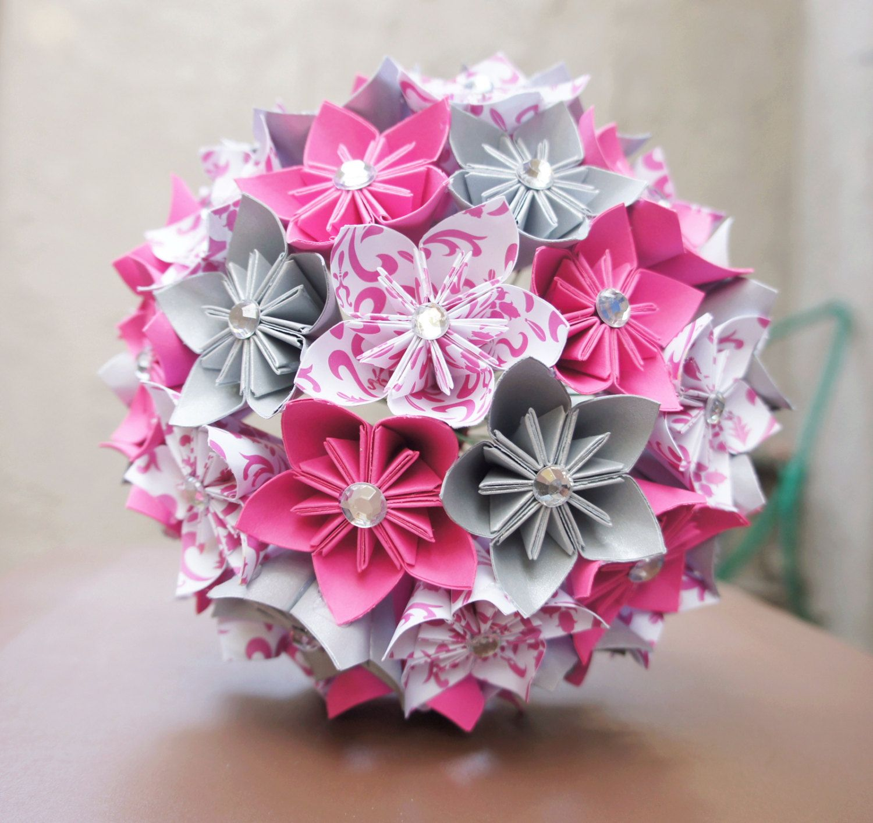
Одной из популярных разновидностей оригами является модульное оригами, в котором целая фигура собирается из многих одинаковых частей (модулей). Каждый модуль складывается по правилам классического оригами из одного листа бумаги, а затем модули соединяются путём вкладывания их друг в друга, появляющаяся при этом сила трения не даёт конструкции распасться. Одним из наиболее часто встречающихся объектов модульного оригами является кусудама, объёмное тело шарообразной формы.
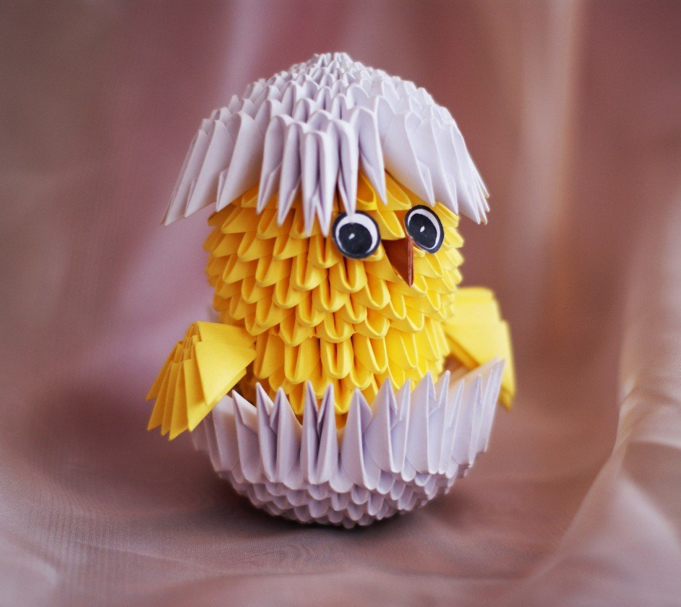

На японском языке, слово киригами означает следующее - "резать + бумагу", таким образом техникой киригами, разрезая, вырезая, сгибая и скручивая, мы делаем из обычного листа бумаги различные фигуры и образы. В технике киригами мы будем не только разрезать бумагу, но и сворачивать и сгибать ее.
Большинство людей помнят, как в детстве делали бумажные снежинки. Да и взрослые с восхищением и удивлением разворачивают бумажные снежинки, к тому же почти невозможно сделать один и тот же образец дважды. Так вот эти бумажные Снежинки и декорации и есть первые шаги в изучении техники киригами. История киригами столь же древняя, как и оригами. Дополняя друг друга, они открывают новую выразительную грань материала. В типичном случае технология изготовления киригами предусматривает разметку заготовки, раскрой, сгибание и складывание.
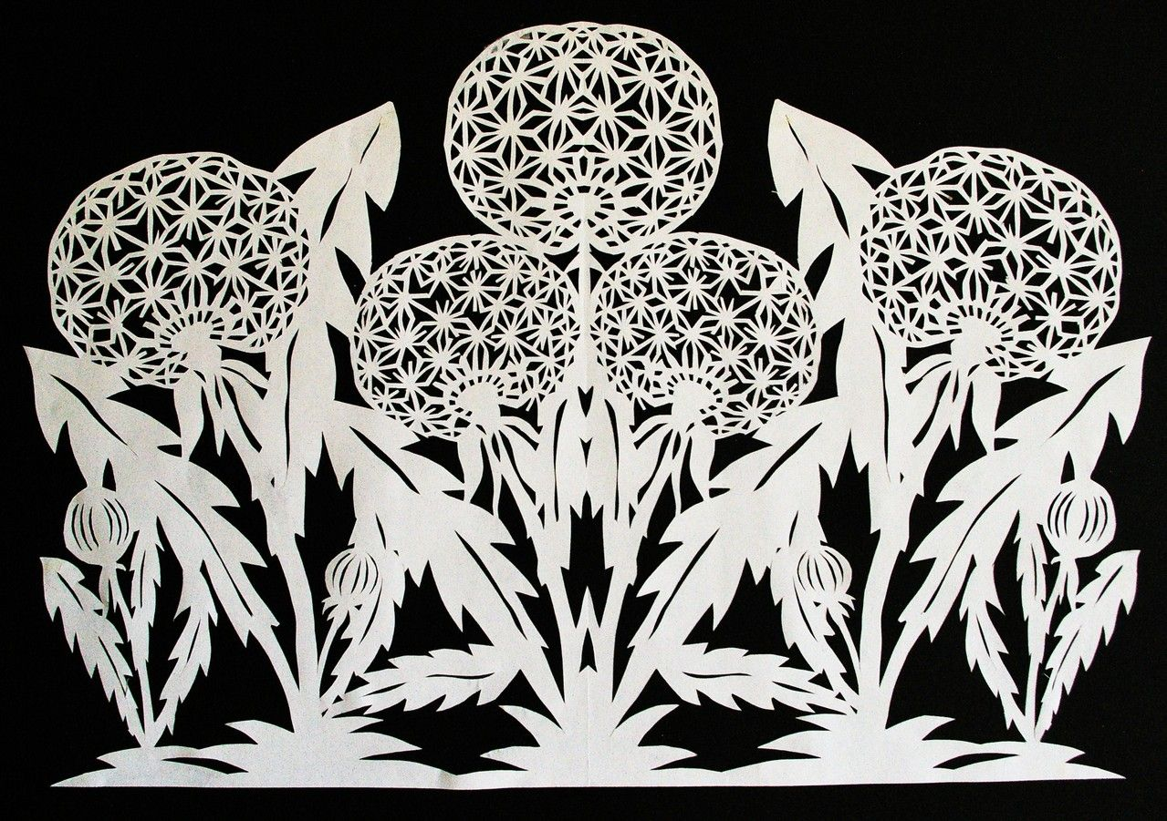
Квиллинг от слова «quill» или «птичье перо». Искусство скручивать длинные и узкие полоски бумаги в спиральки, видоизменять их форму и составлять из полученных деталей объемные или плоскостные композиции.
В отличие от оригами, родиной которого является Япония, искусство бумагокручения возникло в Европе в конце 14 - начале 15 века.
Большую часть 20 века оно было забыто. И только в конце прошлого столетия квиллинг снова стал превращаться в искусство. С бумагой у нас связано представление о непрочности и недолговечности. Но квиллинг опровергает это утверждение – на филигранную объёмную подставку можно поставить, к примеру, чашку или положить тяжелую книгу, и ни один завиток бумажного кружева при этом не пострадает. Можно собрать из бумажных элементов вазу для конфет и спокойно использовать её по назначению - не развалится и не сломается. В общем, квиллинг — это возможность увидеть необычные возможности обычной бумаги.
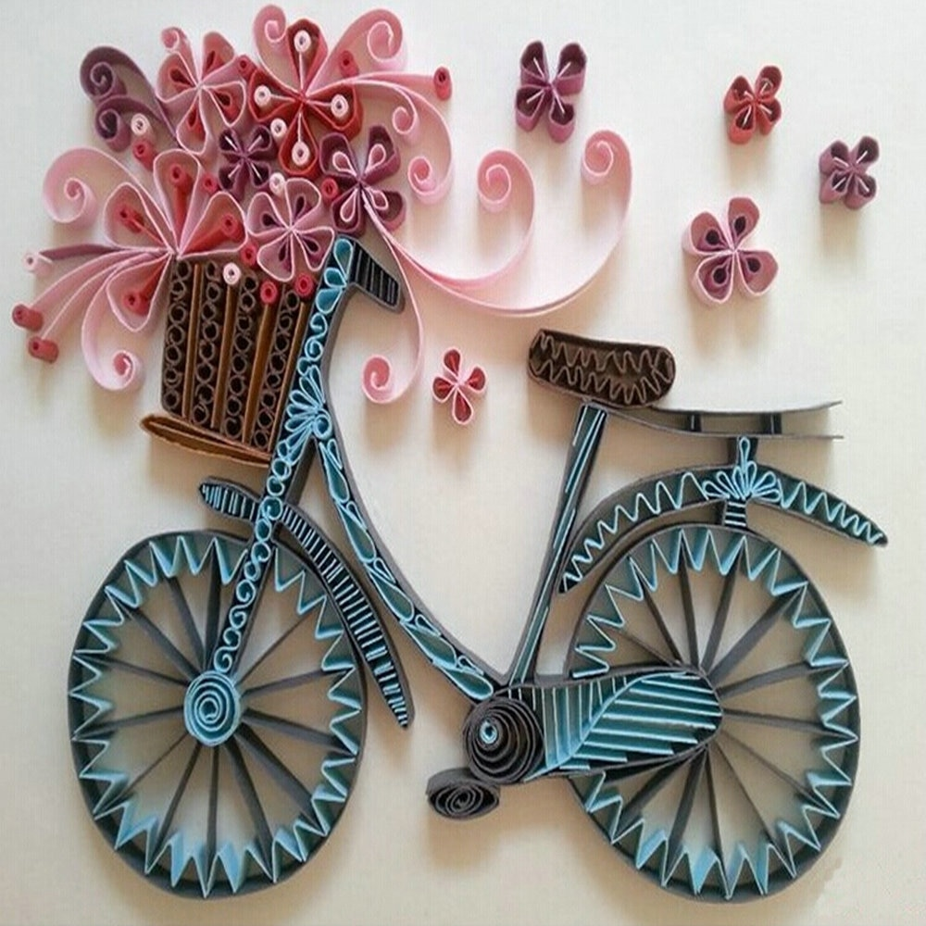

Торцевание бумаги - несложная техника, в которой можно создать оригинальные декоративные композиции.
Технология торцевания заключается в следующем: из гофрированной цветной бумаги вырезают небольшой квадратик, на середину квадратика ставят торцом стержень (например: не заточенный карандаш) и закручивают бумагу вокруг стержня. Получившуюся маленькую торцовку, не снимая со стержня, приклеивают на рисунок, нанесённый на плотную бумагу или картон, и только тогда вынимают стержень. Каждую следующую торцовку приклеивают рядом, с предыдущей, плотно друг к другу, чтобы не оставалось промежутков.
Торцевание из бумаги бывает:
• контурное (торцовки выкладываются по контуру изображения);
• плоскостное (торцовки располагаются плотно друг к другу по всей поверхности рисунка);
• объёмное (торцовки приклеиваются под разным углом наклона к поверхности листа, что позволяет создать объёмное изображение;
• многослойное (торцовки вклеивают друг в друга).
Для того чтобы выполнить мозаику в технике торцевания, необходима цветная гофрированная бумага, стержень от шариковой авторучки и клей ПВА.
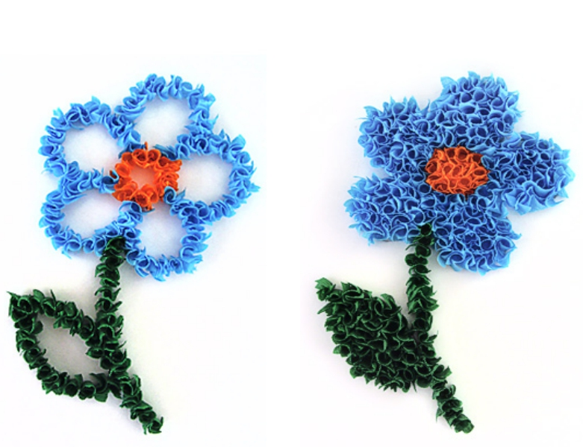

Айрис фолдинг можно перевести как «радужное складывание». Рисунок заполняется тонкими бумажными полосками, которые, накладываясь друг на друга под определённым углом, создают интересный эффект закручивающейся спирали.
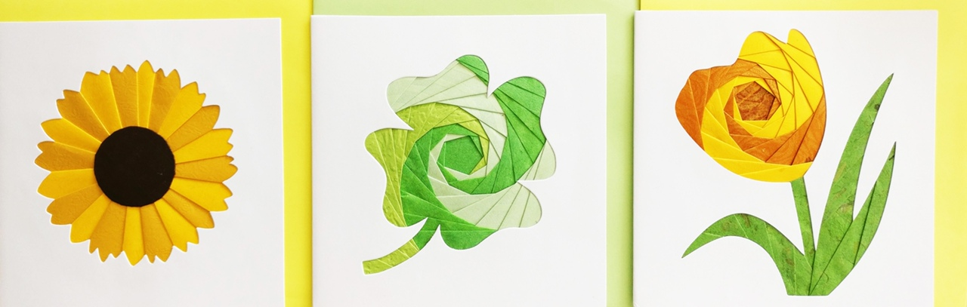
Аппликация - это способ работы с цветными кусочками различных материалов: бумаги, ткани, кожи, меха, войлока, цветные бусины, бисер, шерстяные нити, металлические чеканные пластины, всевозможная материя (бархат, атлас, шелк), высушенных листьев. В работе над аппликацией используют клей, ножницы, цветную бумагу (которую можно сделать самим с помощью красок или фломастеров), обёрточную бумагу, журналы, фольгу, фантики, поролон и просто неожиданные материалы.

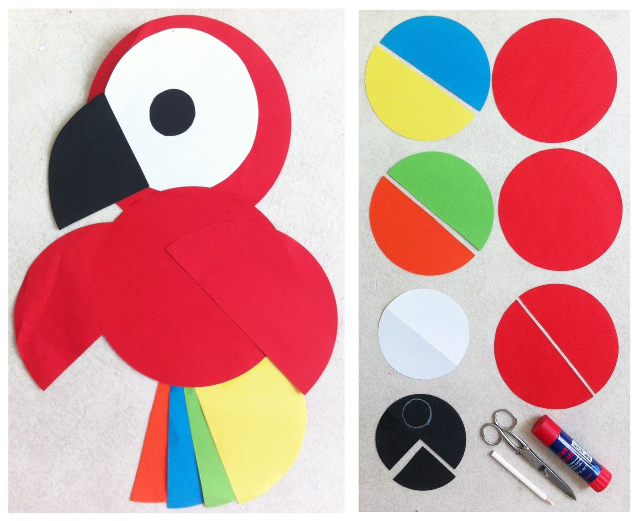
Обрывная аппликация - один из видов многогранной техники аппликация. Всё просто и доступно, как в выкладывании мозаики. Основа — лист картона, материал — разорванный на кусочки лист цветной бумаги (несколько цветов), инструмент — клей и ваши руки.

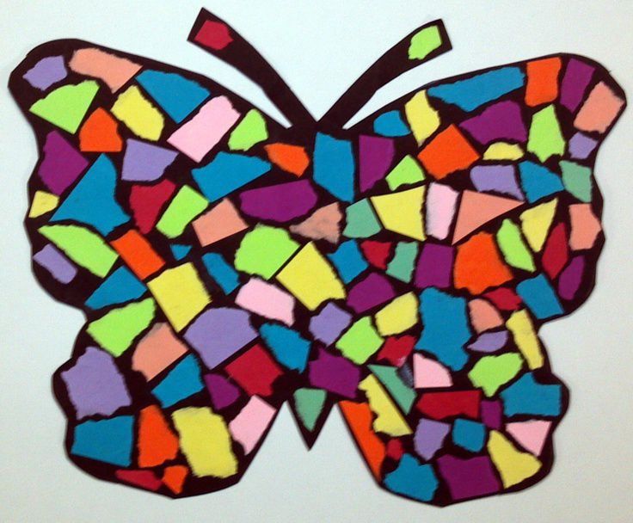

В контуре некоторых предметов ярко выражаются их характер, движение и другие свойства. Поэтому для изображения иногда избирают простейший вид рисунка - силуэт. Это плоскостное изображение человека, животного или предмета, подобное его тени. Силуэт рисуют обычно тушью или белилами либо вырезают из бумаги и наклеивают. Он образует сплошное, ограниченное контуром, темное пятно на светлом фоне или же светлое пятно на темном. В XIX в. там в технике силуэта создавались кроме портретов бытовые сцены, натюрморты, иллюстрации.

Приложение 2

Основные правила ТБ на занятиях в объединении
- Во время работы быть внимательным и аккуратным.
- Быть осторожным с колющими и режущими инструментами, шилом. Передавать инструмент товарищу только ручкой вперёд. Располагая инструменты на столе, следить, чтобы инструмент не упал.
- Инструмент применять только по назначению и в соответствии с правилами.
- Посуду с клеем надёжно устанавливать на рабочем месте.
- Приступать к работе только после соответствующего инструктажа и разрешения педагога.
- Во время выполнения задания работать спокойно, без резких движений.
- Не вытирать глаза грязными руками.
Приложение 3
Методическая работа

Вид работы | Срок исполнения | Адрес и форма отчетности
Переработка собственной программы согласно современным требованиям. | В течение года | Тематические планы
Создание методических пособий для проведения занятий | постоянно | Карточки, брошюры
Использование новых средств обучения (программные разработки сайта «Инфоурок», портала «Творческих учителей», видеоуроков РЭШ, Современного учительского портала, Учительского портала, образовательной социальной сети) | В течение года | Тематические планы
Изучение цифровых ресурсов для дистанционного обучения детей | В течение года | Проведение занятий  On-line
Посещение занятий у ПДО объединения | По мере необходимости
Работа в проблемных, творческих, экспериментальных группах | В течение года | Методический отдел учреждения
Участие в работе малых педсоветов, семинаров и др. | Постоянно
Участие в педагогических конкурсах | В течение года | Сертификат, свидетельство, диплом

Приложение 4

Педагогические приемы, использование которых поможет педагогу дополнительного образования в формировании детского коллектива.
Приведем несколько несложных педагогических приемов, использование которых поможет каждому педагогу дополнительного образования в формировании детского коллектива.
Начать эту работу нужно уже с первых занятий, когда ребята, записавшиеся в объединение, еще мало знают друг друга: именно организация знакомства может стать основой для формирования взаимоотношений в детском коллективе. Для того чтобы это реально произошло, недостаточно ограничится обычной перекличкой детей, а следует провести небольшую игру-знакомство, во время которой каждый из присутствующих (включая педагога) расскажет всем немного о себе.
Также с самых первых занятий нужно начать и разработку вместе с ребятами правил поведения и взаимодействия в объединении (это может быть «Устав детского объединения» или «Кодекс члена детского объединения»). Такие правила, обдуманные и изложенные самими детьми, будут обязательно ими соблюдаться без дополнительных напоминаний педагога.
Постепенно может вводиться система временных или постоянных поручений всем учащимся объединения. Такие поручения (несложные для исполнения) помогут каждому ребенку ощутить себя членом коллектива, т.к. именно для всех поручение будет выполняться. В качестве таких несложных поручений могут рассматриваться, например, проверка готовности всех ребят к занятию, мероприятию (наличие необходимых инструментов, материалов, элементов одежды и др.). Еще одним способом объединения учащихся детского творческого объединения в единый коллектив может стать организация различных форм «вне учебных» мероприятий. Для сплочения ребят не принципиально, будет ли это День рождения коллектива, экскурсия по городу, поход или тематический день. Самое главное, чтобы в самом этом мероприятии и процессе его подготовки нашлось хотя бы маленькое, но важное участие для каждого без исключения. Следующий этап работы по формированию детского коллектива – выборы относительно постоянного детского актива (старосты, командира и др.), который будет в значительной степени определять жизнедеятельность детского творческого объединения: именно от детского актива может исходить инициатива в определении тематики и форм массовых дел досугово-развивающего характера. Например, подготовки выставочных работ, конкурсных выступлений, тематических проектов в рамках учебного года и т.д.

Приложение 5

Календарный план воспитательной работы на 2022-2023 учебный год

2022 – Год народного искусства и нематериального культурного наследия России
2022 – Празднование 350-летия со дня рождения российского императора Петра I
2023 - 110 лет советского писателя и поэта, автора слов гимнов Российской Федерации и СССР Сергея Владимировича Михалкова.
2023 - 140 лет дирижеру, композитору и режиссеру Александру Васильевичу Александрову (1883-1946). Известен как автор музыки гимна СССР и Российской Федерации.
2023 – Год педагога и наставника

сентябрь | День знаний
сентябрь | День окончания Второй мировой войны
сентябрь | День работников дошкольного образования
октябрь | Международный день пожилых людей
октябрь | День учителя
ноябрь | День народного единства
ноябрь | День матери
декабрь | Международный день инвалида
декабрь | День добровольца в России
декабрь | День героев Отечества
январь | День полного освобождения Ленинграда от фашистских захватчиков
февраль | День Российской науки
февраль | Международный день родного языка
февраль | День Защитника Отечества
март | Международный женский день
апрель | День космонавтики
апрель | Всемирный день Земли
май | Праздник Весны и Труда
май | День Победы
май | Международный день семьи

Приложение 6

МАССОВЫЕ МЕРОПРИЯТИЯ В ОБЪЕДИНЕНИИ
№ п/п | Мероприятия | Срок проведения
 | День открытых дверей | сентябрь
 | Видеоурок «День окончания Второй мировой войны» | сентябрь
 | Беседа «Берегите энергию» | октябрь
 | Участие в конкурсе открыток ко Дню матери | ноябрь
 | Беседа «Что такое толерантность?» | ноябрь
 | Проведение бесед по пожарной безопасности и правилам дорожного движения | в течение года
 | Новогодние утренники, представления | Зимние каникулы
 | Праздник-чаепитие "Защитникам России посвящается"  Беседа о героях нашего времени. | Февраль
 | Участие в конкурсе творческих работ на противопожарную тематику | Февраль
 | Участие в городской научно-практической конференции Академия юных исследователей | Январь-февраль
 | Праздник в объединении «А ну-ка, мальчики, а ну- ка, девочки». | Март
 | Участие в конкурсе открыток «Подарок ветерану в День Победы советского народа в Великой Отечественной войне 1941–1945 годов» | май
 | Участие в городских выставках, конференциях, конкурсах | в течение года
 | Участие в областных, российских конкурсах и конференциях. | в течение года
 | Участие в декаде, посвященной Дню Победы | Май
 | Творческий отчет, чаепитие | Май
 | Спортивно-технический праздник, посвященный «Международному дню защиты детей». | июнь
 | Летние профильные смены приходящего лагеря с дневным пребыванием детей «Юный техник» | июнь-июль

Приложение 7
ДИАГНОСТИКА УРОВНЯ НРАВСТВЕННОЙ ВОСПИТАННОСТИ
Объединение ___________________________________________________________________________________________________________
Руководитель___________________________________________________________________________________________________________

№ | Ф.И. учащихся | Отношение к обществу |  |  |  |  |  |  |  | Отноше-ние к здоровью |  | Отношение  к труду |  |  |  | Отноше-ние  к культуре |  | Отноше-  ние к творчест-ву |  | Отноше-ние к природе
 |  | Долг и ответственность |  | Бережливость |  | Дисциплинированность |  | Коллективизм и товарищество |  |  |  | Отношение к занятиям |  | К общественно-полезн. труду
СРЕДНИЙ БАЛЛ
5 – 4,5 балла – высокий уровень
4,4 – 3,9 балла – хороший уровень
3,8 – 2,9 балла – средний уровень
2,8 – 2 балла – низкий уровень

КРИТЕРИИ ОЦЕНКИ ВОСПИТАННОСТИ УЧАЩИХСЯ

Отношение | Показатель воспитанности | Признаки проявления воспитанности
Отношение | Показатель воспитанности | Ярко проявляются  (5 баллов) | Проявляются  (4 балла) | Слабо проявляются  (3 балла) | Не проявляются  (2 балла)
К ОБЩЕСТВУ | Долг и ответственность | Выполняет общественные поручения охотно, ответственно и с желанием. Требует такого же отношения и от других | Выполняет общественные поручения охотно, ответственен, но не требует такого же отношения от других | Неохотно выполняет поручения, только при условии контроля со стороны педагога и товарищей | Уклоняется от общественных поручений, безответственен
 | Бережливость | Бережет имущество и призывает к этому других | Сам бережлив, но не интересуется, бережливы ли его товарищи | Проявляет бережливость, если чувствует контроль со стороны педагога и товарищей | Небережлив, может нанести вред имуществу и восстанавливает его лишь после настоятельных требований
 | Дисциплинированность | Примерно ведет себя, соблюдает правила поведения в обществе, требует этого от других | Хорошо ведет себя независимо от наличия или отсутствия контроля, но не требует хорошего поведения от других | Соблюдает правила поведения при условии требовательности и контроля со стороны взрослых или товарищей | Нарушает дисциплину, слабо реагирует на внешние воздействия
 | Коллективизм и товарищество | Общительный, уважает интересы коллектива, сам охотно отзывается на просьбы товарищей, организует полезные дела. | Общительный, считается с интересами коллектива, но сам не организует полезные дела | Не очень общительный, отзывается на просьбы товарищей, но в делах коллектива участвует неохотно. | Необщительный, эгоистичный
К  ЗДОРОВЬЮ | Представление о здоровом образе жизни | Знает и выполняет правила сохранения здоровья и личной гигиены, не имеет вредных привычек и требует этого от других. | Знает и выполняет правила сохранения здоровья и личной гигиены, не имеет вредных привычек, но не требует этого от др. | Знает, но не всегда выполняет правила сохранения здоровья и личной гигиены. | Имеет вредные для здоровья привычки
К  ТРУДУ | Ответственное отношение к занятиям | Проявляет интерес к занятиям, трудолюбив и прилежен, добивается хороших результатов, охотно помогает товарищам | Проявляет интерес к занятиям, добивается хороших результатов, но товарищам не помогает. | Не проявляет интереса к занятиям. Требует постоянного контроля. Безразличен к успехам товарищей. | Не проявляет интереса к занятиям, несмотря на контроль., занимается плохо.
 | Отношение к общественно-полезному труду | Проявляет интерес, добросовестно относится, умело организует труд других | Проявляет интерес и добросовестное отношение к труду, но других на труд не организует и не побуждает | Трудится при наличии соревнования, требуется контроль со стороны педагогов и товарищей. | Не любит труд, стремится уклониться от него даже при наличии контроля.
К  КУЛЬТУРЕ | Культурный уровень | Много читает, охотно посещает культурные центры, разбирается в музыке, живописи. Охотно делится своими знаниями с товарищами, привлекает их к культурной жизни. | Много читает, охотно посещает культурные центры, разбирается в музыке, живописи. Но интересуется всем этим только для себя. Не привлекает товарищей к культурной жизни. | Читает. Посещает культурные центры, иногда посещает музеи, выставки. Но все это делает по настоянию взрослых. | Не хочет читать, отказывается посещать культурные центры, не проявляет интереса к культуре и искусству.
К ТВОРЧЕСТВУ | Творческие качества | Имеет выраженный интерес к занятиям, имеющим творческую направленность. Может творчески интерпретир. материалы различных источников. Сам может что-то создать. | Интересуется занятиями, имеющими творческую направленность, сам может что-то создать. | Интересуется занятиями, имеющими творческую направленность, но сам с трудом создает что-либо. | Равнодушен к творчеству. Сам ничего создать не может
К  ПРИРОДЕ | Экологические качества | Заботливо относится к окружающей среде, ко всему живому. Участвует в экологических акциях и привлекает к этому тов. | Заботливо относится к окружающей среде, участвует в экологических акциях, но товарищей не привлекает. | Готов беречь природу, но в экологических акциях участвует неохотно. | К природе равнодушен, может нанести вред.

ПДО ____________________________

Протокол
результатов итоговой аттестации

учащихся детского объединения _____________________________________

по освоению дополнительной общеобразовательной общеразвивающей программы _______________________________________________

уровень программы (ознакомительный, базовый, углубленный) – подчеркнуть

срок реализации _________ года год обучения_________ группа №____ дата проведения аттестации _________

№/№ | ФИ учащегося | Навык твердости и уверенности движения рук при работе с шаблоном |  |  | Навык работы линейкой |  |  | Навык работы ножницами |  | Навык работы с клеем |  |  | Умение художественно оформить готовую модель |  | Точность и аккуратность |  |  | Навык соблюдения техники безопасности |  |  | Умение организовать свое рабочее место |  |  | средний балл по входной диагностике | средний балл по промежуточной диагностике (БП*)
№/№ | ФИ учащегося | вх | ит |  | вх | ит |  | вход | ит | во | ит |  | вх | ит | вх | ит |  | вх | ит |  | вх |  | пит | средний балл по входной диагностике | средний балл по промежуточной диагностике (БП*)
1
2
3
4
Критерии оценивания:
1 балл – низкий уровень;
2 балла – средний уровень;
3 балла – высокий уровень
Приложение 8
Здоровьесберегающие технологии

Цель – помочь сохранению и укреплению здоровья ребенка.
Осуществлять личностно-ориентированный подход при обучении и воспитании, помочь в развитии творческих способностей.
Необходимо учитывать время трудоспособности и утомляемости; проводить физкультминутки; производить влажную уборку и проветривание; следить за гигиеническими условиями (воздушно-тепловые, световые). Производить все инструктажи и беседы по технике безопасности. В заданиях для детей использовать темы, посвященные здоровому образу жизни, например:
- Я люблю спорт
- Здоровый образ жизни
- Здоровое питание
- Режим дня
- Основы безопасности жизнедеятельности
В дополнительном образовании используются три основных вида здоровьесберегающих технологий:
- санитарно-гигиенические,
- психолого-педагогические,
- физкультурно-оздоровительные.
Безусловно, применение каждой из этих технологий невозможно без учета соответствующих критериев здоровьесбережения:
- Критерии санитарно-гигиенические - это не только личная гигиена, но и обстановка и гигиенические условия в кабинете.
- К психолого-педагогическим критериям прежде всего относится психологический климат на занятии. Эмоциональный комфорт, доброжелательная обстановка повышают работоспособность, помогают раскрыть способности каждого ребенка, и это приводит в конечном итоге к хорошим результатам.
- Физкультурно-оздоровительные критерии - организация занятия с учетом моментов оздоровления, от которых во многом зависят функциональное состояние обучающихся в процессе деятельности, возможность длительно поддерживать умственную и физическую работоспособность на высоком уровне и предупреждать преждевременное наступление утомления.
Внешними проявлениями утомления являются учащение отвлечений, потеря интереса и внимания, ослабление памяти, снижение работоспособности. Первые признаки утомления служат сигналом к выполнению физкультминуток. Эта форма двигательной нагрузки может быть использована всеми педагогами. Физкультминутки положительно влияют на аналитико-синтетическую деятельность мозга, активизируют сердечно-сосудистую и дыхательную системы, улучшают кровоснабжение внутренних органов и работоспособность нервной системы.
Физкультминутки, динамические паузы, дыхательная гимнастика, гимнастика для глаз, массаж активных точек – вот только некоторые моменты оздоровления, для которых педагог должен найти место и время в ходе проведения занятий. Так, например, точечный массаж поможет расслабиться, успокоиться, снимет нервное и мышечное напряжение. Детям очень нравятся подобные упражнения, которые можно весело обыграть. На занятиях, требующих напряжения зрения, особенно полезно проводить гимнастику для глаз. Хорошо активизирует детей дыхательная гимнастика, она восстанавливает не только движение и пластичность мышц, участвующих в дыхании, но и активно включает в работу все части тела, повышая общий мышечный тонус. Игры - это хороший отдых между занятиями; они снимают чувство усталости, улучшают эмоциональное состояние и повышают работоспособность.
На дополнительных занятиях с детьми, в качестве здоровьесберегающей технологии, я провожу физкультминутки и динамические паузы в форме игры. Все действия выполняются под стихотворный текст. Важно, чтобы стихотворение для физкультминутки было подобрано соответственно возрасту ребенка. Время начала физкультурной минутки определяется самим педагогом. Физиологически обоснованным временем для проведения физкультминутки является 15-я - 20-я минута занятия. С позиции здоровьесбережения польза от простого выполнения нескольких упражнений минимальна, если при этом не учитывается 3 условия:
- Состав упражнений должен зависеть от особенностей занятия, в какой вид деятельности включены учащиеся до этого, какого их состояние.
- Обязательным является эмоциональная составляющая физкультминутки. Амплитуда стимулируемых эмоций учащихся может быть различной: от выраженной экспрессии до спокойной релаксации, но во всех случаях занятие должно проводиться на положительном эмоциональном фоне.
- Педагогу необходимо выработать 2-3 условных вербально-поведенческих знака, позволяющих быстрее и эффективнее переключать дошкольников в другой режим деятельности.
Необходимо помнить, что состояние здоровья подрастающего поколения - важнейший индикатор благополучия общества и государства, отражающий настоящую ситуацию и дающий прогноз на будущее.

Пальчиковая гимнастика.
Хорошо известно о взаимосвязи развития речи и тонких движений рук, или иначе говоря, ручной и речевой моторики. Рука, пальцы, ладони – едва ли не главные органы, приводящие в движение механизм мыслительной деятельности ребёнка. Пальчиковая гимнастика – это воздействие на мелкую моторику рук, развитие и коррекция зрительно-моторной координации, пространственно-образного мышления. Гимнастика для пальцев рук делиться на пассивную и активную. Пассивная гимнастика рекомендуется как предварительный этап перед активной гимнастикой детям с низким уровнем развития мелкой моторики.
Затем следует перейти к упражнениям активной пальцевой гимнастики. Все упражнения проводятся в игровой форме. Сложность их должна выбираться в зависимости от уровня развития тонкой моторики рук ребёнка.
Пальчиковые игры способствуют развитию речи, творческой деятельности. Они как бы отображают реальность окружающего мира – предметы, животных, людей, их деятельность, явления природы. В ходе пальчиковых игр дети повторяют движения взрослых, активизируют моторику рук. Тем самым вырабатывается ловкость, умение управлять своими движениями, концентрировать внимание на одном виде деятельности.
Пальчиковые игры – это инсценировки каких-либо рифмованных историй, сказок при помощи пальцев. Многие игры требуют участия обеих рук, что даёт возможность детям ориентироваться в понятиях “вправо”, “влево”, “вверх”, “вниз” и т.д. Пальчиковые игры и упражнения – уникальное средство для развития речи, а значит, и для развития интеллектуальных способностей ребенка.
Уровень речевого развития детей находится в прямой зависимости от степени сформированности тонких движений пальцев рук – движений, которые способствуют развитию внимания, мышления, памяти, зрительного и слухового восприятия, речи. Поэтому, работа по развитию мелкой моторики должна проводиться регулярно. Только тогда может быть достигнут наибольший эффект.
Пальчиковые игры дают пальцам полноценный отдых. Кроме того, они развивают их ловкость, подвижность, а весёлые стишки помогают детям снять психологическое напряжение.
Но это ещё не вся польза, какую приносит пальчиковая гимнастика. Дело в том, что на пальцах и на ладонях есть «активные точки», массаж которых положительно сказывается на самочувствии, улучшает работу мозга. В двигательной области коры головного мозга проекция кисти руки огромна по отношению к проекции других частей тела, она занимает одну треть всей площади. К тому же она чрезвычайно близка к речевой моторной зоне (зоне Брока). Регулярные занятия в системе будут способствовать поддержанию хорошего тонуса.
Все упражнения выполняются в медленном темпе, от трёх до пяти раз сначала одной, затем другой рукой, а в завершение – двумя руками вместе. Взрослые следят за правильной постановкой кисти руки ребёнка и точностью переключения с одного движения на другое. Указания должны быть спокойными, доброжелательными, чёткими.
Целью занятий по развитию мышц рук является развитие межполушарной специализации и межполушарного взаимодействия (синхронизация работы полушарий головного мозга, развитие способностей, памяти, внимания, речи, мышления).
Известно, что развитие интеллектуальных и мыслительных процессов необходимо начинать с развития движений пальцев и тела. Развитию кисти руки принадлежит важная роль в формировании головного мозга и становлению речи, так как рука имеет самое большой представительство в коре головного мозга. Поэтому пальчиковые игры очень важны для ребёнка.

Релаксация.
Выполнение релаксационных упражнений способствует успокоению, ребёнок становиться уравновешенным, а также позволяет ребенку отдохнуть после мышечной и умственной деятельности. В результате ребенок лучше владеет собой, контролирует свои деструктивные эмоции и действия. Релаксационные упражнения позволяют ребенку овладеть навыками саморегуляции и сохранить более ровное эмоциональное состояние.
Рекомендации по проведению физкультминуток.
В подборе упражнений и стихов для физкультминутки надо помнить, что это, своего рода, игра и нужно руководствоваться следующими рекомендациями:
1. Перед знакомством с физкультминуткой необходимо обсудить ее содержание, отрабатывая необходимые жесты, комбинации пальцев, движения. Это не только позволит подготовить детей к правильному выполнению упражнений, но и создаст необходимый эмоциональный настрой.
2. Упражнения должны быть знакомы детям и просты по выполнению; они должны охватывать в основном крупные мышечные группы. Это упражнения, связанные с потягиванием, выпрямлением позвоночника. Иногда целесообразно включать ходьбу на месте, поскоки, приседания в быстром темпе. В отдельных случаях, например, если дети долго держали в руках карандаш или кисть, целесообразно включить упражнение для мышц кисти pyки: сгибание и разгибание, отведение и приведение, круговые движения в лучезапястном суставе; такие же движения пальцами рук.
З. Выполнять упражнения следует вместе с детьми, при этом демонстрируя собственную увлеченность игрой в форме физкультминутки.
4. Произносить тексты физкультминуток педагог должен максимально выразительно: то повышая, то понижая голос, делая паузы, подчеркивая отдельные слова, а движения выполнять синхронно с текстом или в паузах.
5. При повторных проведениях физкультминутки дети нередко начинают произносить текст частично (особенно начало или окончание фраз). Постепенно текст разучивается наизусть, дети произносят его целиком, соотнося слова с движениями.
6. Не ставьте перед детьми сразу несколько сложных задач (к примеру, показывать движения и произносить текст). Объем внимания у детей ограничен, и невыполнимая задача может «отбить» интерес к физкультминутке.
7.Стимулируйте подпевание детей, проговаривание вместе с Вами, «не замечайте», если они по началу делают что-то неправильно, поощряйте успехи.
8.Физкультминутки, также как и другие стихи и игры, побуждают детей к творчеству и в том случае, когда ребенок придумывает к текстам свои, пусть даже не очень удачные движения, его следует хвалить и показывать его творческие достижения другим детям, родителям.
9. Выбрав две или три физкультминутки, постепенно заменяйте их новыми. Наиболее понравившиеся стихи и упражнения можно оставить в своем репертуаре и возвращаться к ним по желанию детей.
10. Никогда не принуждайте делать физкультминутку, если у ребенка нет на это желания. Попытайтесь понять, разобраться в причинах отказа, если возможно, ликвидировать их (например, изменив задание) или поменяйте физкультминутку, подобрав подобную.
11. Содержание физкультминутки надо варьировать в зависимости от характера и условий проведения конкретного занятия, а не давать ее заранее целиком составленную на всю неделю для любого занятия.
12. Если видите, что дети работают сосредоточенно, то проводить физкультминутку не следует, иначе можно рассеять их внимание, отвлечь от задания и потом вернуть детей к работе будет очень сложно.

Приложение 9

Примеры физкультминуток

Раз - подняться, потянуться,
Два - нагнуться, разогнуться,
Три - в ладоши, три хлопка,
Головою три кивка.
На четыре - руки шире,
Пять - руками помахать,
Шесть - на место тихо сесть.
Все подняли руки - раз!
На носках стоит весь класс,
Два - присели, руки вниз,
На соседа повернись.
Раз! - И вверх,
Два! - И вниз,
И к соседу повернись.
Будем дружно мы вставать,
Чтобы ногам работу дать.
Раз - присели,
Два - поднялись.
Кто старался приседать,
Может уже отдыхать.
***
У меня спина прямая, - дети встают и расправляют плечи
Я наклонов не боюсь - наклоны вперед.
Выпрямляюсь, прогибаюсь,
Поворачиваюсь. - делаем повороты.
Раз - два, три - четыре.
Три - четыре, раз - два.
Я хожу с осанкой гордой. - поворачиваются в стороны
Прямо голову держу, - поклон вперед
Никуда я не спешу. - руки за спину и ходьба на месте
Раз - два, три - четыре, - повороты туловищем
Три - четыре, раз - два. - снова ходьба на месте
Я могу и поклониться. - поклон
И присесть, и наклониться, - приседание и поклон вперед
Повернись туда - сюда! - повороты
Ох, прямешенька спина!
Раз - два, три - четыре, - повороты туловищем
Три - четыре, раз - два. - снова ходьба на месте.
***
Мы потопаем ногами,
Мы похлопаем руками,
Покиваем головой,
Верх посмотрим над собой.
Руки вверх мы поднимаем,
А теперь их опускаем.
Кулачки сейчас сожмем
И опять писать начнем.
***
Вот помощники мои
Вот помощники мои,
Их как хочешь поверни.
Раз, два, три, четыре, пять.
Постучали, повертели
И работать захотели.
Пальцы сделали замок
И продолжили урок.
***
От одного до десяти
Раз, два — встать всем вместе нам пора,
Три, четыре — руки вытянем пошире,
Пять, шесть — всем присесть,
Семь, восемь — лень отбросим.
Девять — сядем дружно мы опять,
Десять — начали писать.

Гимнастика для глаз

Ах, как долго мы писали, Глазки у ребят устали. (Поморгать глазами.)
Посмотрите все в окно, (Посмотреть влево - вправо.)
Ах, как солнце высоко. (Посмотреть вверх.)
Мы глаза сейчас закроем, (Закрыть глаза ладошками.)
В классе радугу построим, вверх по радуге пойдем, (Посмотреть по дуге вверх вправо и вверх - влево.)
Вправо, влево повернем, а потом скатимся вниз, (Посмотреть вниз.)
Жмурься сильно, но держись. (Зажмурить глаза, открыть и поморгать им.)

Приложение 10
Дидактические игры
Игра "Угадай на ощупь". Перед началом игры я кладу в коробочку кусочки бумаги с различной фактурой.
Игра "Где меня используют?" расширит жизненный опыт детей, обогатит словарь. Предлагаю подумать, почему бумагу делают разных видов и с чем это связано? Ребята узнают, что название бумаги связано с ее назначением: чертежная, писчая, оберточная и т.д. В опытах закрепятся знания о фактуре и качестве бумаги: гладкая, тисненая, шероховатая, тонкая, прозрачная и т.д. Ребята разглядывают ее, мнут, рвут, растягивают, подвешивают груз и т.д.
Игра "Комната смеха". Вначале я беседую с детьми о том, какие бывают зеркала: прямые и кривые. Объясняю, что в прямом зеркале лицо отражается таким, какое оно есть на самом деле. А в кривом зеркале отражение искажается. Лицо получается слишком длинным, широким, узким, т.е. очень смешным. От такого изображения люди начинают смеяться. Я прошу детей представить, что они попали в "комнату смеха", и предлагаю изобразить свое лицо в кривом зеркале. Для основы хорошо использовать тонкий картон разнообразной формы, в соответствии с которой дети выполняют мелкие детали, складывая квадрат, прямоугольник или треугольник. Для волос используются подкрученные полоски бумаги.
Игра-соревнование «Ковер-самолет". Ковер-самолет - это летающая модель, которая может мягко планировать, двигаясь по прямой линии вперед. Дети складывают такие фигурки из квадратов одинакового размера и одного сорта бумаги. Когда изделия готовы, переходим к конкурсу. Каждый придумывает для ковра-самолета название и я помогаю записать его прямо на фигурке. Дети встают у намеченной черты старта, поднимают как можно выше над головой руку с ковром-самолетом и отпускают модели, не толкая вперед. Выигрывает фигурка, пролетевшая наибольшее расстояние. Если детей немного, можно предложить по три попытки. Из числа учащихся можно сформировать жюри и не забыть про призы. Чтобы ребенку было легче запомнить длинную цепочку действий, которые необходимо проделать для складывания той или иной фигурки, использую цепочку ассоциаций. Предлагаю детям посмотреть и сказать, на что похож каждый промежуточный этап работы. Ребята - большие фантазеры! Они без труда находят верные и точные образные сравнения, а их ряд запомнить гораздо проще, чем просто дюжину пунктов складывания. При демонстрации фигурки можно сразу рассказывать что-то вроде сказки, где герои и их действия как бы иллюстрируют все происходящее с квадратом бумаги. Изготовление поделки в технике оригами идет "пошагово" от сгиба к сгибу. Каждый следующий "шаг" являет свой образ. Наш бумажный лист - окошко в сказку, постепенно превращается то в "косынку" (шаг первый), то в далекую гору (шаг второй), то в воздушного змея (шаг третий) и т.д. Причем образы придумывают сами дети, рассматривая получившуюся работу после очередного "шага". Не просто придумывают образ, а выстраивают сказочный сюжет, в котором есть чудесные превращения, сказочные герои и всегда хороший конец.
Например, чтобы сложить фигурку лисенка, использую такую сказку: «Жили-были в Квадратном королевстве Девушка и Юноша (верхний и нижний уголки квадрата), поженились они (шаг1) и стали жить вместе у подножия большой Горы (шаг2). Родились у них Сын и Дочь (острые уголки треугольника), которые тоже, конечно, жили вместе (шаг2). Однажды они поссорились из-за какого- то пустяка, обиделись друг на друга и разбежались в разные стороны (шаг3-4). Заблудились, дорогу обратно, как водится, потеряли что делать? Родители бросились искать своих детей, да где их найдешь в густом лесу? (шаг5, фигурка расплющена, где какие уголки не видно)? Кликнули они на помощь знакомого Лиса, ведь он- то знал лес как все свои пять пальцев на лапе! Понюхал Лис воздух и указал направление, в котором надо было искать ребятишек (шаг 6). Отыскал он тропинку, по которой надо было бежать (шаг7). Побежал по ней (шаг 8, палец двигается снизу вверх по линии сгиба), нашел детей (шаг9 показать два острых уголка на вершине фигурки), вернул их домой родителям, а сам и говорит: "Не ссорьтесь по пустякам, живите дружно!" (шаг11). Если раскрывать и прикрывать фигурку, Лис начнет "говорить"(открывать и закрывать рот.). Такой игровой прием помогает справляться со сложностями по заполнению последовательности в работе, развитию навыков оформления сгиба, развитие волевых качеств, доведение начатой работы до конца.

Приложение 11
РАБОТА С РОДИТЕЛЯМИ
№ п/п | Формы работы | Задачи | Сроки
1 | Родительские собрания | Привлечь родителей к обсуждению дополнительных образовательных программ. | конец сентября конец мая
2 | Анкетирование | Проверить, удовлетворяют ли образовательные программы запросам родителей, насколько они довольны результатами деятельности своих детей | Декабрь, май
3 | Индивидуальные и групповые консультации | Провести беседы об оказании помощи подросткам, оказавшимся в трудной жизненной ситуации | постоянно

Приложение 12

